**Universidad de Palermo**

**Graduate School of Business**

**Trabajo Final para optar al grado de Máster de la Universidad de Palermo en Dirección de Empresas**

***PROPUESTA DE PLAN DE NEGOCIOS PARA LA CREACIÓN DE UNA EMPRESA CONSULTORA EN MARKETING DEPORTIVO UBICADA EN CARACAS, VENEZUELA***

**Tesista:** Lic. Daniel Alexander Boscán González

**E-mail: danboscan24@gmail.com**

**Perfil de LinkedIn: www.linkedin.com/in/dan-boscan/**

**Legajo:** 0121165

**Director de tesis propuesto:** Ana Engelman

2025

**Buenos Aires – Argentina**

# 

# DEDICATORIA

# AGRADECIMIENTOS

# 

# TABLA DE CONTENIDO

# ÍNDICE

**DEDICATORIA 2**

**AGRADECIMIENTOS 3**

**TABLA DE CONTENIDO 4**

**ÍNDICE 5**

**RESUMEN 7**

**INTRODUCCIÓN 8**

**Hipótesis 12**

**Objetivos 12**

Objetivo General 12

Objetivos específicos 12

**METODOLOGÍA DE LA INVESTIGACIÓN 13**

**CAPÍTULO 1: MARCO TEÓRICO 14**

1.1. Consultoría empresarial 15

1.2. Consultoría en marketing 16

1.3. Plan de Marketing 17

1.4. Consultoría en marketing deportivo 18

1.5. Consultoría deportiva en Venezuela 20

**CAPÍTULO 2: ANÁLISIS ESTRATÉGICO 22**

**2.1. Análisis PESTEL 24**

2.1.1. Política: 24

2.1.2. Social: 25

2.1.3. Tecnológico: 25

2.1.4. Ecológico: 26

2.1.5. Económico: 26

2.1.6. Legal: 27

**2.2. Fuerzas de Porter (Análisis de Microentorno) 27**

2.2.1. Poder de negociación con clientes: 27

2.2.2 Poder de Negociación de los Proveedores: 28

2.2.3. Amenaza de Nuevos Entrantes: 28

2.2.4. Amenaza de Productos Sustitutivos: 29

2.2.5. Rivalidad entre Competidores: 29

2.2.6. Competencia Directa: 29

2.2.7. Competencia Indirecta: 30

2.2.8. Conclusión Fuerzas de Porter: 30

2.2.9. Gráfico 5 Fuerzas de Porter: 30

**2.3. Análisis FODA 31**

2.3.1. Fortalezas: 31

2.3.2. Debilidades 32

2.3.3. Oportunidades 32

2.3.4. Amenazas 32

**CAPÍTULO 3: INVESTIGACIÓN DE MERCADO 33**

3.1 Diseño de la investigación 33

3.2 Objetivo de la investigación 33

3.3. Instrumentos de recolección de datos para la investigación 33

3.3.1. Método de observación 34

3.3.2. Encuesta 34

3.3.3. Entrevista 34

**CAPÍTULO 4: TABULACIÓN Y HALLAZGO DE RESULTADOS 35**

4.1 Resultados método de observación: 35

4.1.1. Presencia de marca: 35

4.1.2. Tipos de Actividad 35

4.1.3. Interacción del aficionado 35

4.1.4. Integración del evento 36

4.1.5. Interpretación de resultados del método de observación 36

4.2. Análisis de la encuesta 37

4.2.1. Interpretación resultados de la encuesta: 37

**CAPÍTULO 5: PLAN OPERATIVO Y RECURSOS HUMANOS 46**

5.1. Características del local 46

5.2. Proveedores 46

5.3. Misión 46

5.4. Visión 46

5.5. Valores 47

5.6. Organigrama 47

5.7. Cargos, funciones y responsabilidades 48

**CAPÍTULO 6: PLAN DE NEGOCIOS Y MARKETING 54**

6.1. Identidad Corporativa 54

6.2. Propuesta de Valor 54

6.3. Producto 54

6.4. Brief 55

6.5. Precio 56

6.6. Plaza 57

6.7. Promoción 57

6.8. Segmentación 58

6.9. Target 59

6.10. Posicionamiento 60

**CAPÍTULO 7: ANÁLISIS ECONÓMICO-FINANCIERO 61**

7.1. Estimación de la demanda 61

7.2. Supuestos aplicados para la proyección financiera 62

7.2.1. Ingresos 62

7.2.2. Proyección de ingresos: 64

7.2.3. Egresos 64

7.3. Costos de venta 64

7.3.1 Salario 64

7.3.2. Software y herramientas 65

7.3.3. Proyección costo de venta: 65

7.4. Gastos operativos 66

7.4.1. Gastos de venta 66

7.4.2. Gastos de administración: 66

7.4.3. Proyección de gastos operativos: 66

7.4.4. Otros ingresos y egresos: 67

7.4.5. Proyección otros ingresos y egresos: 67

7.5. Inversión Inicial 68

7.6. Estado de Resultado: 69

7.7. ROI: 69

**CAPÍTULO 8: CONCLUSIÓN 71**

**BIBLIOGRAFÍA 73**

**ANEXOS 76**

# 

# RESUMEN

# INTRODUCCIÓN

La industria venezolana de deportes profesionales tiene una rica historia que se remonta a 1945 con la creación de la primera liga de béisbol profesional organizada en el país. Es el torneo deportivo más antiguo de su género, y unos doce años después, la liga de fútbol nacional también se convirtió en el primer torneo profesional en dicha disciplina. Estos dos torneos han estado activos durante muchos años y se consideran los pilares fundamentales en la industria deportiva del país, que han vendido millones de boletos durante muchos años. Al día de hoy la fórmula no ha cambiado, millones de fanáticos invierten en la experiencia de visitar recintos deportivos locales y alentar a sus equipos favoritos.

De acuerdo con un estudio realizado por la consultora venezolana More Consulting, la Liga Venezolana de Beisbol Profesional (LVBP) es líder en las preferencias del fanático, con el 52,6% de la audiencia, lo que indica que más de la mitad de la muestra prefiere el béisbol profesional y lo coloca como su opción número uno de entretenimiento deportivo. Según las palabras de Miguel López, Director de Marketing de la LVBP y CEO Integral Sports Services, en una entrevista realizada, “al inicio de la gestión en la temporada 2022-2023, se crearon nuevos activos, productos y propiedades para dar continuidad a un proceso de transformación que requiere el deporte en Venezuela”. Este enfoque indica un reconocimiento de la necesidad de innovar y adaptarse a las expectativas de los aficionados. Sin embargo, esta tradición de casi 78 años, refleja aún un modelo de negocio y atención con estructuras de patrocinio tradicionales en el ámbito deportivo venezolano y prácticamente sin una evolución notoria en comparación a regiones cercanas.

Esta falta de innovación se genera en gran medida por la escasez de recursos humanos con un conocimiento específico en la parte deportiva, resalta López en la entrevista: “lo que pasa hoy en día en Venezuela es que muchos de los que hacemos vida en el área del desarrollo del negocio deportivo y la construcción de marcas en el deporte somos venezolanos, pero salimos (fuera del país) y venimos adquirimos una experiencia que vivimos y el por qué en Venezuela no se hace”. Adicionalmente, sin duda alguna los recursos económicos juegan un papel fundamental dentro de la industria deportiva, la falta de infraestructura adecuada, y, en ocasiones, debido a una simple falta de interés por parte de las organizaciones públicas y privadas anudadas a la engorrosa situación económica de Venezuela. Dentro de los equipos deportivos profesionales, no existen departamentos dedicados que se centren en garantizar un servicio óptimo y en ofrecer experiencias atractivas a potenciales clientes y marcas que complementan el espectáculo deportivo. En su lugar, muchos proyectos se desarrollan con agencias de publicidad y productoras que carecen de la experiencia necesaria en el ámbito deportivo. Como indica Paz (2014), “Los equipos de fútbol profesional del occidente venezolano deben potenciar cada uno de sus atributos, pero principalmente deben mejorar aquellas características o sectores en los que los fanáticos vean deficiencias o que no tienen la madurez necesaria para convertirlas en oportunidades de ventas o de crecimiento organizacional”. La falta de una organización formal para establecer alianzas en el sector deportivo representa una oportunidad masiva para la creación de una empresa que ofrezca servicios y consultoría a clientes interesados en tener presencia de marca en la industria deportiva profesional venezolana, adaptándose a sus necesidades y presupuestos. Este es precisamente el rol que debe cumplir el marketing deportivo. La Universidad Europea de Madrid (2020) refuerza el rol del aficionado y el entretenimiento dentro de su concepto de gestión deportiva: “el ámbito empresarial que se centra directamente en el deporte y el ocio”.

No solo basta con la promoción de productos en recintos deportivos, diversos autores coinciden en que el deporte genera un importante involucramiento emocional por parte de los consumidores y aficionados que en otras plataformas mucho más tradicionales no existe y es ahí donde las marcas buscan establecer relaciones de lealtad a largo plazo. Según Shank (2005), se refiere al “uso de los deportes como una herramienta para crear e implementar estrategias de marketing que promuevan productos o servicios”, lo que resalta el marketing deportivo como un canal eficaz para lograr llegar a audiencia específica dentro de una marca. Smith (2008) también destaca que una característica única de los aficionados deportivos es su profunda conexión con sus equipos, lo que genera una lealtad de marca crucial para posicionar cualquier tipo de producto. Desde esta perspectiva, el presente trabajo busca explorar la introducción de una consultoría que facilite los negocios en el ámbito deportivo a través de un servicio innovador y una comunicación transparente entre las entidades deportivas, como ligas, torneos y clubes. El proyecto planteado buscará cumplir con el objetivo ayudar a potenciales clientes a adaptarse, conectar y facilitar el trayecto de una marca dentro de este complejo entorno en la industria del deporte venezolano y aprovechar al máximo el apego emocional que brinda el deporte, sobretodo en un país que lo vive de manera única y pasional como Venezuela buscando como resultado construir una presencia relevante en el mercado deportivo venezolano para cada uno de los aliados.

A medida que el sector y el deporte evoluciona, será de suma relevancia implementar estrategias que no solo promuevan productos, sino que también fortalezcan las relaciones emocionales entre los aficionados y las marcas, creando así un ecosistema donde el deporte y el marketing se entrelazan de manera efectiva. En este sentido, se anticipa que la colaboración entre las empresas y los actores deportivos permitirá un desarrollo sostenible del mercado, favoreciendo la inversión y el desarrollo. La introducción de nuevas metodologías y tecnologías, que facilitarán el análisis de datos para comprender mejor las preferencias de los aficionados, lo cual será clave para maximizar las oportunidades de negocio en este sector en expansión.

|  |
| --- |
| **Preguntas de investigación:** ¿Qué tipo de empresas y entes deportivos estarían interesados en este servicio? ¿Por qué cambiarían su modelo actual de hacer negocios? |

# Hipótesis

La materialización de una empresa consultora de marketing deportivo en Caracas, Venezuela es sustentable, relevante para el mercado y económicamente rentable.

# Objetivos

Estos serán los encargados de dar guía al proceso investigativo con claridad y precisión para llevar a cabo cualquier tipo de estudio.

## Objetivo General

* Analizar la viabilidad y elaborar un plan de negocios para la creación de una empresa consultora de marketing deportivo en Venezuela.

## Objetivos específicos

* Ejecutar un análisis de la industria deportiva actual y su mercado para conocer los potenciales clientes
* Evaluar la factibilidad financiera que justifique la puesta en marcha del negocio
* Realizar una propuesta de valor diferenciadora y un modelo de comercialización de este nuevo servicio

# METODOLOGÍA DE LA INVESTIGACIÓN

Debido al auge de nuevas marcas que poseen la intención de materializar sus objetivos de marketing utilizando la industria deportiva dentro del país se hará énfasis en las técnicas de investigación exploratorias, en conjunto con las metodologías cuali-cuantitativas con la finalidad de brindar un análisis robusto del dentro mercado a través de la comprensión del comportamiento y necesidades del fanático deportivo venezolano.

En este tipo de investigación el rol de la interpretación constituye una etapa fundamental, según Dezin, N.K., & Lincoln, Y.S. (2011) la investigación cualitativa “involucra un acercamiento naturalista al mundo, lo cual significa que los investigadores estudian los elementos en su ámbito natural, con el enfoque de encontrar sentido o interpretar fenómenos en términos del significado que asocian las personas”.

Como parte de la investigación exploratoria se recurrirán a fuentes primarias y secundarias de apoyo que garanticen claridad y transparencia en la investigación. Las fuentes de información serán a través de guías, diarios deportivos, revistas, artículos, blogs de internet. Las cuales proveen información sobre la industria deportiva del país centrada en marketing, negocios, oportunidades y patrocinios. En palabras de Hernández Sampieri (2014) expresa “la investigación exploratoria se utiliza cuando el objetivo es examinar un tema o problema de investigación poco estudiado, del cual se tiene muchas dudas o no se ha abordado antes. También para identificar conceptos prometedores o variables posible”. El rol del investigador en este tipo de metodología es esencial y es de gran ayuda para conocer los aspectos básicos de un fenómeno para posteriormente llevar a cabo otro tipo de investigaciones más detalladas. Sus principales características son la flexibilidad al no seguir un diseño rígido y la recolección de datos cualitativos.

Se implementarán 3 entrevistas a profundidad a un grupo de profesionales que cuentan con la experiencia en la industria deportiva desde el ámbito empresarial con marcas de importante trayectoria y reconocimiento dentro del país. Se sumará la técnica de la encuesta a 50 aficionados deportivos con el fin de brindarnos un contexto cercano de las actividades, iniciativas y relevancia actual del marketing deportivo dentro de sus respectivas organizaciones y localidades. Adicional nos proporcionará una fuente de veracidad y evidencia en el estudio a través de conocimientos validados por profesionales. Según Patton (2002) “El propósito de la entrevista es entrar en la perspectiva de la otra persona y entender la manera en que ven el mundo y cómo eso tiene sentido”.Como complemento al análisis cualitativo, la técnica de observación será primordial para el estudio del sector deportivo en el país, esta técnica de la investigación ampliamente utilizada nos permitirá recolectar de manera directa los comportamientos y contextos en los que se desarrollan en la industria deportiva, lo cual se traduce en hacer un seguimiento directo a los fanáticos y recintos deportivos más importantes de la capital venezolana, con el fin de conocer mucho más sobre el reconocimiento de las marcas dentro de las locaciones deportivas y buscar detectar oportunidades que nos permitan fomentar una propuesta de valor eficaz al momento de establecer una alianza. Para Creswell (2014) la observación es el método cualitativo que permite al investigador recoger datos observando e interactuando con los participantes en su contexto natural. Es un proceso de investigación que proporciona al investigador información de primera mano y abierta, analizando fenómenos y comportamientos que enriquecerán la investigación

# 

# CAPÍTULO 1: MARCO TEÓRICO

Para esta investigación el marco teórico estará encargado de proporcionar el contexto suficiente y una base conceptual para analizar cualquier tipo de problema investigativo. De acuerdo con Kerlinger (2002) el marco teórico busca brindar una explicación lógica de los conceptos que se involucran en un estudio. Estableciendo la relación entre las diversas variables y la importancia que poseen en un contexto de investigación, siendo el mismo un componente clave en la investigación.

Por otro lado, Sampieri (2014) destaca al marco teórico con la importancia de “organizar las ideas de manera sistemática y coherente” apoyándose en las teorías relevantes que fundamenten la investigación en teorías previas, sino también detectar los vacíos o áreas de oportunidad que no han sido estudiadas en profundidad. En este sentido, el marco teórico ayuda al investigador a plantear hipótesis sólidas.

## Consultoría empresarial

La consultoría empresarial es un campo dinámico y en continua transformación que ha sido ampliamente cubierto por una gran cantidad de autores, quienes consideran a la consultoría una herramienta vital para la supervivencia de una empresa. Cualquier acompañamiento que se brinde con el fin de facilitar y transitar la toma de decisiones con una orientación clara a las organizaciones para mejorar su desempeño y alcanzar sus objetivos juega un papel importante dentro de la consultoría. Drucker (1984), uno de los destacados autores conocedor amplio del ámbito empresarial señaló a la consultoría como “un servicio que permite a los ejecutivos pensar de manera más clara, tomar decisiones más acertadas y, en última instancia, realizar un trabajo más efectivo”. Según Drucker, el enfoque de la consultoría debe verse reflejado de manera importante como un proceso de mejora continua que fomente el desarrollo de líderes dentro de la empresa y siempre optimizando las operaciones de cualquier organización.

En la actualidad, el rol de consultoría empresarial debe integrarse con la innovación y la evolución constante del ámbito empresarial, principalmente mediante aspectos que son esenciales para facilitar el desarrollo organizacional como, por ejemplo, la tecnología. Este enfoque implica la identificación oportuna de las necesidades de una empresa para buscar la asistencia correcta de consultores especializados en un tema específico. Greiner y Metzger (1983), reconocidos autores dentro de la consultoría empresarial, definen a la misma como “un servicio proporcionado a organizaciones, empresas o entidades profesionales capacitados en diversas áreas de gestión de una compañía”. Según ellos, el objetivo de la consultoría es localizar los problemas de gestión empresarial de manera imparcial e independiente para analizarlos y proponer soluciones efectivas a los profesionales.

Por ello, es importante destacar que la consultoría empresarial es mucho más que solo resolver problemas; busca establecer un marco para el crecimiento sostenido y la mejora en todos los niveles de la compañía, lo cual busca contribuir a la planificación estratégica para el futuro de una empresa junto y no solo responder a los desafíos puntuales de la actualidad.

La consultoría también establece un vínculo entre el consultor y la organización, donde el conocimiento y la experticia del consultor se deben combinar con la información, insumos y la cultura de la empresa para crear soluciones ajustadas a cada una de sus necesidades específicas. Kotler y Keller (2016) destacan que "una buena consultoría empresarial se basa en una comprensión profunda del entorno en el que opera la organización y en su capacidad para adaptar las mejores prácticas a las circunstancias particulares de cada cliente". Esto implica que los consultores deben poseer una versatilidad que les permita abordar diversos desafíos y proponer soluciones innovadoras que se ajusten a las realidades cambiantes del mercado.

Es una asistencia esencial que guía a las compañías en su camino claro hacia el éxito y consolidación. La relación entre consultores y organizaciones no solo resuelve problemas inmediatos, sino que también sienta las bases para un crecimiento sostenible y una mayor efectividad organizacional con miras al largo plazo. A través de un análisis objetivo, enfoque sistemático, recomendaciones estratégicas y un compromiso atado a la mejora continua, la consultoría se transforma en un aliado primordial para cualquier organización que busque alcanzar una excelente gestión en un entorno competitivo.

## 1.2. Consultoría en marketing

Luego de la primera guerra mundial el marketing comenzó a evolucionar como disciplina separada. De acuerdo a Kotler y Keller (2016) el marketing toma su propia relevancia cuando las empresas comenzaron a con la necesidad de conectar de manera mucho más efectiva con el consumidor. Sin embargo, en esta época sus inicios se remontan a las compañías J. Walter Thompson y McCann Erickson comenzar a prestar importantes servicios enfocados en materia de publicidad y promoción lo cual empezó a consolidar o sentar las bases para lo que será una consultoría en marketing. Pero para la década de 1950, luego de la segunda guerra mundial, el crecimiento económico impulsó a las empresas a expandir su share de mercado, como parte de la “consultoría estratégica” comienza la era del marketing como una disciplina adicional empezó a expandirse y consolidarse, con ello aparecieron las primeras consultoras especializadas. Según lo señalado por Greiner y Metzger (1983) la consultoría en marketing no se limitaba únicamente a la promoción, sino que también incluía la investigación de mercados, desarrollo de productos y estrategia de precios.

Para 1960, firmas como McKinsey & Company, Boston Consulting Group (BCG) y Bain & Company comenzaron a ofrecer servicios de marketing como eje de enfoque a una consultoría estratégica dentro de cualquier sector del mercado. Uno de los principales factores vitales que conforman la consultoría en marketing son los análisis de datos y el comportamiento del consumidor. Los avances tecnológicos y la digitalización han transformado la forma en que las empresas interactúan con clientes, esto abarca hoy en día una amplia herramienta de servicios, desde la implementación de herramientas de marketing digital, según Kotler (2020) el futuro de la consultoría en marketing se verá afectada considerablemente en gran medida de la capacidad de las firmas para integrar tecnologías emergentes y ofrecer soluciones de la mano de datos cada vez más actualizados y precisos.

## 1.3. Plan de Marketing

Kotler (1980) considera el plan de marketing como un "documento que contiene una descripción detallada de las estrategias y tácticas que se utilizarán para alcanzar los objetivos de marketing". Este plan delimita y estructura las labores que debe llevar a cabo la organización. Un plan de marketing exitoso involucra adaptarse a las necesidades de cada segmento de mercado, personalizando las estrategias y fortaleciendo la imagen de marca. Según Baker (2014), la segmentación facilita a las empresas identificar grupos específicos de consumidores, lo que proporciona la personalización de las estrategias y la comunicación dirigida.

Además, el plan debe destacar los canales que se utilizarán para la ejecución de las estrategias, ya sean digitales, tradicionales o una combinación de ambos. Lamb, Hair y McDaniel (2018), subrayan la importancia de elegir los canales adecuados, ya que cada uno tiene su propio conjunto de ventajas y desventajas que pueden afectar el alcance y la efectividad de las campañas.

Es fundamental que el plan de marketing sea ágil y adaptable, capaz de responder rápidamente a las fluctuaciones del mercado y comportamientos de los consumidores se convierte en un factor determinante para el éxito. Kotler y Keller (2016) hacen hincapié en la importancia de ser ágiles en la ejecución de las estrategias dado que esto permite a las empresas responder eficientemente a los desafíos emergentes y aprovechar las oportunidades que surgen.

Por lo tanto, un plan de marketing bien estructurado no solo proporciona una hoja de ruta para alcanzar los objetivos, sino que también sirve como una herramienta de reflexión continua, permitiendo a las organizaciones evaluar su desempeño y realizar ajustes necesarios para mejorar su competitividad en el mercado. La combinación de un análisis profundo, segmentación precisa y un enfoque adaptativo es esencial para maximizar el impacto de las iniciativas de marketing y lograr el crecimiento sostenible de la empresa.

## 1.4. Consultoría en marketing deportivo

El patrocinio de eventos deportivos se remonta a varias décadas atrás y ha evolucionado hasta convertirse en una base fundamental del marketing contemporáneo. Uno de los primeros registros de patrocinio deportivo data de las Olimpiadas del año 776 a.C. en Grecia, donde el gobierno y ciudadanos influyentes brindaron apoyo económico al comité organizador para llevar a cabo dicho evento (Schwarz y Hunter, 2008, p. 242).

Este antecedente marcó el inicio del deporte como una plataforma viable para la inversión y hoy en día se ha transformado en una industria multimillonaria. Las empresas invierten cifras sumamente enormes a cambio de ser patrocinadores de equipos, ligas y eventos deportivos. En los Estados Unidos, se estima que el gasto en patrocinios deportivos alcanza los 9 mil millones de dólares anuales, mientras que a nivel mundial supera los 30 mil millones. Compañías como Pepsi y Anheuser-Busch pagaron más de 300 millones de dólares anualmente en patrocinios deportivos solo en 2006 (Schwarz y Hunter, 2008, p. 244), demostrando que el deporte ha dejado de ser meramente recreativo para convertirse en un mercado de gran valor económico.

Al día de hoy gran parte de los eventos deportivos importantes son cubiertos por diversas plataformas de comunicación desde medios tradicionales hasta digitales. El crecimiento de la industria deportiva está directamente vinculado en gran parte con la expansión mediática de los deportes y la tecnología. Incluso, se ha desarrollado y consolidado el concepto de deportes electrónicos, dichos fenómenos han permitido que el deporte sea percibido por los ejecutivos de marketing como una oportunidad única para promover productos y servicios con el fin de incrementar tanto ventas como rentabilidad de su categoría. Según Smith (2019), “el deporte ofrece una plataforma sin igual para conectar emocionalmente con los consumidores, lo que lo convierte en un medio preferido para las marcas globales”.

La globalización y profesionalización del deporte también han propiciado el surgimiento de consultoras especializadas que brindan un asesoramiento integral en marketing deportivo. Empresas globales como McKinsey y Deloitte han expandido sus divisiones para incluir este sector, mientras que firmas especializadas en deporte como Wasserman, Legends y Octagon han ganado terreno ofreciendo soluciones personalizadas a organizaciones e incluso a atletas. Con el aumento de la complejidad y diversificación en disciplinas deportivas, es cada vez más común que existan divisiones especializadas dentro de la rama deportiva, cuyo objetivo es consolidar estrategias sólidas y brindar soluciones integrales dentro de la industria. Kotler y Keller (2016) sostienen que "la segmentación de mercados es esencial para lograr una oferta de valor clara y dirigida a los consumidores adecuados, algo fundamental también en el marketing deportivo". El experto en marketing deportivo, David Stotlar (2008), señala que "el deporte tiene una capacidad única de traspasar los límites demográficos tradicionales, uniendo a personas de diversos estilos de vida bajo una misma pasión, lo que crea una oportunidad considerable para los profesionales del marketing". Esta capacidad de atracción masiva y diversa convierte al marketing deportivo en una herramienta poderosa que requiere una planificación estratégica. Como lo indica Stotlar (2008), "el marketing deportivo efectivo no ocurre por casualidad; es el resultado de un plan estratégico deliberado", lo que implica no solo la creación de campañas publicitarias, sino también una evaluación continua de los resultados para ajustar las estrategias y garantizar su efectividad.

En los últimos años, la forma en que los consumidores interactúan con el deporte ha cambiado drásticamente, influenciada por el avance de la tecnología y el uso de múltiples plataformas. El estudio de Nielsen titulado “Fans Are Changing The Game” revela que el 47% de los aficionados deportivos consume contenidos a través de múltiples pantallas mientras realizan otras actividades como jugar videojuegos o navegar en redes sociales. Además, el estudio destaca que los patrocinios deportivos pueden incrementar hasta en un 10% la intención de compra de los consumidores, lo que resalta el impacto directo del marketing deportivo en los hábitos de consumo.

En resumen, el marketing deportivo ha evolucionado desde simples patrocinios hasta convertirse en una industria estratégica que impulsa las ventas y el posicionamiento de marcas globales. La combinación de medios de comunicación y una planificación estratégica han sido clave para transformar el deporte en una plataforma fundamental para las marcas, generando oportunidades de negocio que crecen con cada nuevo avance tecnológico y cada cambio en el comportamiento del consumidor.

## 1.5. Consultoría deportiva en Venezuela

Según el CEO de SPSG Consulting Carlos Cantó destaca: “Más allá de la visibilidad de marca, el patrocinio se fundamenta en la generación de contenido y experiencias, la generación de ingresos para las marcas y el desarrollo de proyectos de activación de patrocinio con propósito”. Esta fundamentación sigue un trabajo importante a realizar para la industria deportiva en Caracas donde este sistema de generación de valor al día de hoy todavía carece de un sistema de profesionalización y se convierte en una simple actividad más de la empresa, donde no se maximiza la oportunidad y crecimiento de esta rama dentro de cualquier empresa del ámbito o con intenciones de tener presencia en la industria deportiva.

El planteamiento de una consultora de marketing y patrocinio deportivo independiente que brinde: desarrollo de alianzas con entidades deportivas de valor dentro del país y proporcione estrategias de marketing sostenidas, donde se garantice una gestión integral a marcas y propiedades deportivas ayudando a predecir la rentabilidad de la inversión en marketing. Mientras muchos países ya consolidan este modelo de empresa y estructura, obteniendo resultados a través de la Big Data, Venezuela sigue marcando su camino y sus primeros pasos. Sin embargo, esto no ha frenado el crecimiento e interés de las marcas con una visibilidad y crecimiento importante cada vez mayor en el deporte organizado. En una entrevista con el profesional de la industria deportiva por más de 10 años principalmente en el rubro de telecomunicaciones, Diego Salas, reconoce el duro trabajo en la actualidad de las marcas que ha tenido la oportunidad de liderar y destaca que uno de los principales desafíos de la industria dentro de la industria es que, a la hora de conocer específicamente el resultado de una inversión en el deporte, no hay certeza.

No se trata de colocar un solo logo y buscar un ingreso, se busca aumentar el reconocimiento de las marcas y demás objetivos específicos orientado a cada situación con resultados visibles y cuantificables que al día de hoy siguen ausentes hoy en los deportes tradicionales. Para el CEO de la productora de deportes electrónicos venezolana LGA Play, Carlos Avendaño, asegura “en la gran mayoría de los deportes electrónicos te sirven es para posicionamiento de marca para que la gente conozca y reconozca tu marca involucrada a lo que ellos les apasiona que en este caso son los deportes electrónicos o el gaming” el trabajo para la empresa o marca encargada de asegurar la inversión es trabajar mano a mano con el proveedor de servicio para garantizar resultados y ese posicionamiento y relevancia de marca de una manera cuantificable.

Sin embargo, recientemente a través de una entrevista realizada a Miguel López, Gerente de Marketing de Liga Venezolana de Béisbol Profesional (LVBP) y Director General de la empresa Integral Sports Services (ISS) nos indica que se viene realizando un trabajo importante por parte de los entes deportivos en presentar resultados cuantificables a las marcas. “Pese a que los indicadores en la industria deportiva son un poco intangibles, hemos venido realizando un trabajo para empezar a identificar cuáles son estos resultados que mantienen al cliente contento. Todo comienza con una reunión exploratoria para trabajarlo cada vez más a la estrategia de la marca, tratamos de hacerlo lo más cercano posible y con mucha flexibilidad. Siento que hemos hecho un buen trabajo en estos dos años de gestión, siempre te diremos cuál es la mejor manera de explotar esta licencia” expresó.

# 

# CAPÍTULO 2: ANÁLISIS ESTRATÉGICO

En los últimos 30 años, Venezuela ha sido un país encaminado por un entorno económico complejo que se traslada en una dificultad más para el establecimiento de negocios propios. La economía venezolana se ha visto afectada considerablemente y principalmente debido a su alta dependencia del petróleo, que representa la mayoría de los ingresos del país. Según datos la producción de petróleo en Venezuela ha disminuido a menos de un millón de barriles por día en 2023, en comparación con los 3 millones que alcanzó en 1998 esto según datos de la Organización de Países Exportadores de Petróleo (OPEP).

Adicional a todo esta situación y dependencia petrolera, se suman las sanciones internacionales, especialmente aquellas impuestas por el gobierno de los Estados Unidos, que en los últimos años han significado un factor de relevancia a la hora de comercialización e importación de cualquier bien. Las sanciones se han traducido en trabas para el gobierno venezolano para acceder a financiamiento de aliados internacionales, acelerando aún más la crisis económica. Un informe de la Comisión Económica para América Latina y el Caribe (CEPAL) arroja que el PIB de Venezuela se contrajo en un 80% entre 2013 y 2021. Además, para el Banco Mundial el país del Caribe ocupa el puesto 188 de los 190 países en el último ranking de “Doing Business”, un estudio que clasifica a las naciones según las facilidades y beneficios que brindan para hacer negocios. Solo Eritrea y Somalia están por debajo de Venezuela en esta clasificación.

El decano de la Facultad de Ciencias Económicas y Sociales de la universidad venezolana de Los Andes (ULA), Raúl Huizzi, menciona: “Se estima que vamos a seguir sintiendo una inflación importante en comparación con el promedio mundial y con el promedio de América Latina”. La tasa interanual de inflación en Venezuela se situará en un sorprendente 176% para cierre del 2024, acorde a los datos del Observatorio Venezolano de Finanzas (OVF) mientras que el Producto Interno Bruto (PIB) crecerá un 3,5%. Los sectores como el turismo, tecnología y manufactura cuentan con un amplio potencial para la generación del empleo y poder atraer inversión extranjera. Si bien el complejo entorno económico presenta enormes desafíos también es cierto que gracias a esta complejidad se ha desarrollado una cultura resiliente y adaptable que han permitido transformar estas carencias en nuevas oportunidades en el mercado que reflejan propuestas innovadoras que sobrepasan la situación económica.

Pese a estos diversos retos y porcentajes elevados en los indicadores económicos, hay cierto aire esperanzador, la Organización de las Naciones Unidas (ONU) ha proyectado que Venezuela podría estar entre los países de la región que experimenten un mayor crecimiento para finales 2024, ubicándola en el décimo puesto con un crecimiento económico estimado del 2,7%. Este crecimiento responde con un modesto comportamiento en comparación con otros países de la región como Ecuador, Perú y Colombia, que proyectan un crecimiento del 2,4%. Una señal e indicador claro del dinamismo del sector del emprendimiento empresarial, se enfoca en la estadística del Global Entrepreneurship Monitor (2023) donde un 27,6% de la población adulta venezolana está involucrada la gestión o creación de un negocio nuevo, eso sí, estos emprendimientos son nacidos en gran parte (91%) por la necesidad de subsistir ante la dura crisis económica señala este reporte. Gracias a esta problemática, las remesas, el uso de dinero enviado por venezolanos en el exterior, se ha convertido un factor clave en la economía venezolana y una oportunidad para muchas familias de cubrir sus necesidades, adicional a los pequeños negocios y servicios les ha permitido subsistir ante la crisis. Pese a que hay varias cifras, varios estudios aseguran que las remesas representan un porcentaje significativo del Producto Interno Bruto (PIB) del país, por ejemplo, un estudio perteneciente a la consultora venezolana Ecoanalítica (2022) estimó que las remesas en ese año significaron alrededor de 3000 millones de dólares, representando el 3% del PIB venezolano.

En un escenario más esperanzador, el director de la consultora Ecoanalítica, Asdrúbal Oliveros, prevé una expansión económica de hasta un 9,7% en 2025, lo que, si se materializa, representaría un respiro significativo para la economía venezolana. Sin embargo, cualquier empresa que busque operar en este entorno lleno de pros y contras, resulta casi imprescindible diseñar una estrategia de negocio que haga todos los esfuerzos para adaptarse a la situación económica actual del país.

Uno de los hitos más relevante es la evolución de la cartera de créditos; más de la mitad de los bancos venezolanos duplicaron su línea de préstamos en los últimos meses del 2024, A pesar de que la oferta crediticia sigue siendo insuficiente, este aumento puede considerarse un avance importante después de casi seis años en los que cualquier línea de crédito estuvo paralizada, según informa el portal de finanzas en Venezuela, Banca y Negocios. Este cambio en el acceso a crédito podría ofrecer nuevas oportunidades para las empresas en un entorno que ha sido extremadamente restrictivo en términos financieros.

* PIB Nominal (en millones de dólares): 96, 628 estimado 2023 (Según Fondo Monetario Internacional)
* PIB per cápita (en dólares): 3640, 49 estimado 2023 (Según FMI)
* Inflación Anual: 99,98% en 2024 (según Statista)
* Tasa de desempleo: 40,3% en 2022 por el Banco Interamericano de Desarrollo (BID)

## 2.1. Análisis PESTEL

El Análisis Pestel es un instrumento estratégico que permite evaluar los factores macroeconómicos que afectan o limitan el rendimiento de una empresa. Estas variables se refieren a: Políticas, Económicas, Sociales, Tecnológicas, Ecológicas, Legales. Múltiples autores enfatizan su importancia en el momento del desarrollo de la planificación estratégica de una empresa y como una parte importante de la gestión empresarial. Gillespie (2007) avala que el análisis PESTEL “permite a la empresa anticipar cambios y ajustar sus estrategias en consecuencia”. Mediante este análisis procura obtener un enfoque importante en cada uno de los factores que influyen y repercuten en el rendimiento de la empresa y señalando el trabajo para entender qué factores externos afectan más y cómo gestionarlos.

A continuación, se describe cada una de ellas:

### Política

En la actualidad los factores políticos son los que encabezan los temas de relevancia en el país. Sobre todo, el año 2024 con fecha de elecciones realizadas el 28 de julio, donde después de la inhabilitación de varios candidatos de la oposición, Edmundo González se consagró como el candidato para las elecciones presidenciales y se asegura su victoria, mostrando la gran mayoría de las actas de votación digitalizadas. Es importante destacar que Nicolás Maduro, quien está al mando desde el año 2013, no reconoce estos resultados y existe una división internacional por el reconocimiento del presidente del país. Por ello, el entorno político es sumamente complejo y se espera que esta tensión política se extienda por el año 2025 donde están previstas las elecciones a alcaldes y gobernadores.

### Social

A raíz de la crisis hiperinflacionaria en los últimos años, la sociedad venezolana ha empezado a adoptar monedas fuertes como: dólar, euro y peso colombiano por la cercanía con la frontera, para cualquier tipo de transacción. Esta composición de adopción fue promovida por la sociedad y progresivamente ha sido adoptada por el gobierno nacional, pese a tener el bolívar todavía como moneda oficial. De igual forma, luego de años importantes de diáspora de la población donde se estima que 7,2 millones de venezolanos abandonaron su hogar debido a la situación política-económica del país según datos de la ONU. Es importante también destacar la desigualdad social que existe con un acceso muy disparejo a recursos y servicios básicos, la falta de oportunidades educativas y laborales ha influenciado de manera importante el ciclo de pobreza del país. Sin embargo, para el año 2022 el Banco Mundial estimó el crecimiento de la población en un 0,4% luego de cinco años de este valor en negativo, lo que quiere decir que 115.000 personas retornaron al país.

### Tecnológico

Principalmente el sector de las telecomunicaciones en el país se encuentra en una reestructuración para compensar los años sin ningún avance de este tipo debido a la falta de inversión para estructuras que permitan un avance tecnológico importante, el sector tecnológico en Venezuela presenta un atraso significativo y oportunidades relevantes de mejora reflejados en posibles crecimientos. En un reporte de la Cámara de Empresas y Servicios de Telecomunicaciones (Casetel) aseguran que el promedio de velocidad en el país es de 26 megabytes por segundo “cuatro veces más rápido que lo que se tenía antes de la pandemia por el Covid-19” informa Pedro Marín, director de dicha organización. Este reporte también refleja que solo el 15% de la población de los venezolanos accede a un internet fijo, la gran mayoría lo utiliza en versión móvil y no obstante el 44% todavía navega con velocidad de 3G desde su celular, esta migración a 4G es uno de los principales retos de Casetel para este año 2024. Es por ello que se realiza un trabajo importante en la accesibilidad y para este año se cuenta con un histórico de 190 empresas autorizadas a nivel nacional para proveer el servicio en el país. En resumen, el panorama tecnológico en el país es muy diverso con falta de infraestructura y acceso a la tecnología son bastante deficientes, esto también ha significado una oportunidad para el uso y desarrollo de herramientas digitales de un impulso emprendedor notable, pero para dar un siguiente paso se requerirá una inversión significativa y un enfoque importante en la educación de tecnologías.

### Ecológico

El tema principal de los medios venezolanos al ser un país petrolero son sus derrames. Según el Observatorio de Ecología Política (OEP) Venezuela registra un promedio mensual de 7 derrames por mes trayendo consigo relevantes consecuencias ecológicas y económicas. Siendo el estado Zulia, la región petrolera más importante del país la más afectada, en esta localidad se encuentra el lago más grande de Sudamérica donde se filtra petróleo a través de oleoductos dañados trayendo como consecuencia un deterioro importante en los ecosistemas marinos y contaminación del agua afectando a las comunidades que hacen vida cerca de este lago. Actualmente entre Guyana y Venezuela, en su área fronteriza hay una zona en reclamación entre ambos países llamada el Esequibo, un territorio de 15 millones de hectáreas, donde la principal actividad económica es la minería, de manera legal e ilegal y ha generado una ocupación más de 100.000 hectáreas y generando la deforestación de casi 31.000 hectáreas.

### Económico

Con una caída enorme del PIB en más del 40% en los últimos 4 años, fuerte caída de la producción nacional y unos niveles de hiperinflación registrados récord a nivel mundial, el panorama económico en el país del Caribe sigue siendo complejo y como resultado de esta situación la sociedad ha establecido al dólar como moneda referencial de la nación, también gran parte por las remesas de ciudadanos venezolanos que han representado un importante movimiento de la economía venezolana, incluso representar un 5% del PIB según datos del OBV. Sin embargo, como factor económico importante que esto ha desatado es un aumento importante en el costo de vida en el país donde de acuerdo a la última medición de Statista en 2022 más de la mitad (53%) de los venezolanos se encontraba en situación de pobreza extrema. Esto es debido en gran parte a los factores económicos como la crisis del petróleo, hiperinflación en los últimos años e impacto de las sanciones internacionales en el país. Sin lugar a dudas son necesarias nuevas reformas que impulsen una diversificación económica y una solución política para tener un panorama mucho más alentador para los emprendedores en el país.

### Legal

En materia de reformas legales desafortunadamente el país venezolano destaca la incertidumbre e inestabilidad, son constantes los cambios de leyes en conveniencia de la situación actual política-económica. Para inicio de este año 2024, se estableció nuevamente la junta directiva de la Asamblea Nacional y como resultado en enero del presente año el presidente Nicolás Maduro inició con la ley de 7 líneas de transformación del Gobierno Nacional: modernizar la economía, independencia plena, paz, seguridad e integridad territorial, social, política, ecología y geopolítica. Todo esto justo en el momento de batalla legal que ha enfrentado el gobierno actual ante la disputa de la zona en reclamación llamada “Esequibo”. Como resultado de esto la Asamblea Nacional anunció la creación de “Ley para el Fomento y Desarrollo de Nuevos Emprendimientos” que en su artículo 9 recalca la “simplificación de trámites administrativos” ya que gran parte de los organismos y trámites destinados a prestar este servicio han estado involucrados en actos de corrupción durante el gobierno actual del país.

## 2.2. Fuerzas de Porter (Análisis de Microentorno)

Esta herramienta de análisis estratégico facilita a las empresas a reconocer su posición en una industria y permite desarrollar las decisiones estratégicas para lograr una mayor efectividad y mejorar su competitividad dentro de cualquier sector de la industria. Porter (1979) expresa que “el objetivo de una estrategia debe encontrar una posición dentro de la industria donde la empresa pueda defenderse mejor de estas cinco fuerzas o influir en ellas a su favor”. A continuación, se presentan las mismas:

### 2.2.1. Poder de negociación con clientes

En este caso la simplificación de procesos de marketing y ofrecer un servicio diferenciado e innovador dentro de grandes empresas permitirá tener una ventaja competitiva en el mercado dado en gran parte a que sus estrategias deportivas serán ejecutadas por personal con experiencia significativa dentro de la industria con una gestión y relación con clientes. Sin embargo, es importante destacar que puede existir factores que influyen de una manera muy alta en el poder de negociación de clientes debido a la difícil situación financiera del país, los clientes buscarán maximizar su inversión al máximo lo cual permitirá presionar al cliente por precios más bajos. En orden de contrarrestar esta situación se buscará realzar el posicionamiento estratégico, ofrecer productos de calidad y construir una marca sólida que brinde claridad necesaria a la hora de mostrar y calcular el ROI. Además, esto traerá como resultado la construcción de relaciones a largo plazo que permitirán la constancia en los diversos trabajos realizados para alcanzar los objetivos de marketing de los clientes.

### 2.2.2 Poder de Negociación de los Proveedores

Cualquier tipo de servicio ofrecido por un proveedor puede influir de manera positiva y negativa la rentabilidad de la empresa. Para esta empresa la negociación con proveedores es relativamente baja ya que se está contratando un servicio que involucra una asesoría y apoyo en la gestión estratégica deportiva de la empresa. Hay diversidad de proveedores de servicios involucrados como desarrollo web, diseñadores gráficos, firma contable, internet, entre otros que ya proporcionan tarifas establecidas de manera pública por lineamientos empresariales. En su gran mayoría todos estos servicios tienen alta competencia, así que se analizará la capacidad de cada uno de ellos en el mercado, así que ante un cambio de precio o cambio significativo en las condiciones comerciales será fácil de reemplazar, no se dependerá exclusivamente de ningún proveedor.

### 2.2.3. Amenaza de Nuevos Entrantes

En la actualidad es un segmento de mercado con muchas oportunidades de desarrollo, solo una empresa en la actualidad ofrece este tipo de servicio similar con un rol consultor en marketing deportivo. Es por ello que ante a una industria deportiva en crecimiento y clientes adaptando de una manera cada vez más significativa herramientas y servicios que ofrezcan oportunidad de cumplir sus objetivos de marketing bajo la mejor relación de precio y servicio, se puede concluir que es muy probable que exista una alta amenaza de nuevos entrantes en este modelo de negocio será mucho más importante al mediano y largo plazo que el impacto que pueda generar en la actualidad en pleno sector en desarrollo.

### 

### 2.2.4. Amenaza de Productos Sustitutivos

Se refiere a la existencia de productos o servicios que pueden cumplir o tener cierta similitud en las expectativas o funciones que puede ofrecer nuestro servicio y por ende afectar en la demanda del negocio. Gracias al crecimiento de la tecnología en la manera de hacer negocios en la actualidad existe alto grado de amenazas importantes para nuevos productos sustitutivos dentro de cualquier servicio de marketing deportivo, tan fácil como resolver inquietudes en materia de Inteligencia Artificial y existe gran posibilidad que las empresas puedan también tomar la capacidad de decisión sin acudir a un servicio de un tercero. Sin embargo, ciertas decisiones y servicios requieren de habilidades y conocimientos técnicos especializados que no pueden ser automatizados y que generalmente son desarrollados gracias a una experticia dentro del mercado que será el factor clave y valor distintivo que ofrecerá este nuevo emprendimiento.

### 2.2.5. Rivalidad entre Competidores

Esta parte nos permitirá evaluar el grado de competencia entre empresas que ya se encuentran en el mercado. Sin embargo, en la actualidad existe una competencia muy baja, solo existe una empresa que ofrece este servicio en marketing deportivo dentro del mercado venezolano y la demanda de empresas que buscan experimentar dentro de la industria deportiva es bastante amplia por lo que se considera que habrá un espacio significativo para que cada organización pueda capitalizar su cuota importante del mercado, hay que resaltar que existen otro tipo de competidores como consultoras de marketing general pero la especialización en deportes como elemento diferenciador es donde no existe una amenaza significativa en competidores.

### 2.2.6. Competencia Directa

* **Empresas consultoras en gestión de marketing:**  Actualmente en Venezuela solo existe una empresa dedicada netamente al deporte denominada Integral Sports Services (ISS).
* **Departamentos de marketing deportivo de empresas:** Solo las empresas PepsiCo y Empresas Polar en el sector de bebidas y alimentos junto a Simple TV en el rubro de las telecomunicaciones cuentan con una gerencia propia de Marketing Deportivo para la atención de sus marcas dentro del país.

### 2.2.7. Competencia Indirecta

* **Agencias de publicidad:** Actualmente las agencias de publicidad y digitales se centran en brindar también soluciones a sus clientes y son cada vez más frecuentes propuestas relacionadas al ámbito deportivo en relación a las marcas que atienden. Entre las principales tenemos a Robin Agency, Zea BBDO, JW Walter Thompson Venezuela y Amarillo Creative Lab.
* **Agencias de relaciones públicas:** Muy similar a las agencias de publicidad las agencias de representación y relaciones públicas han ampliado su gama de clientes y muchos de ellos se relacionan con el ámbito deportivo. En este caso, solo se identificó a la agencia de representación YM Agency es la encargada de llevar la representación del atleta olímpico venezolano Daniel Dhers.

### 2.2.8. Conclusión Fuerzas de Porter

El análisis revela un mercado con alta amenaza de nuevos entrantes y productos sustitutos, lo cual pareciera ser lo ordinario dentro de un mercado en desarrollo, adicional el poder de negociación puede reflejar la dura crisis económica venezolana. Sin embargo, con la innovación y diferenciación como factores claves, sumado a la baja rivalidad actual demuestran oportunidades importantes para entrar y lograr consolidación dentro del mercado realizando servicios de alta calidad adaptados a las necesidades de cada cliente.

### 2.2.9. Gráfico 5 Fuerzas de Porter

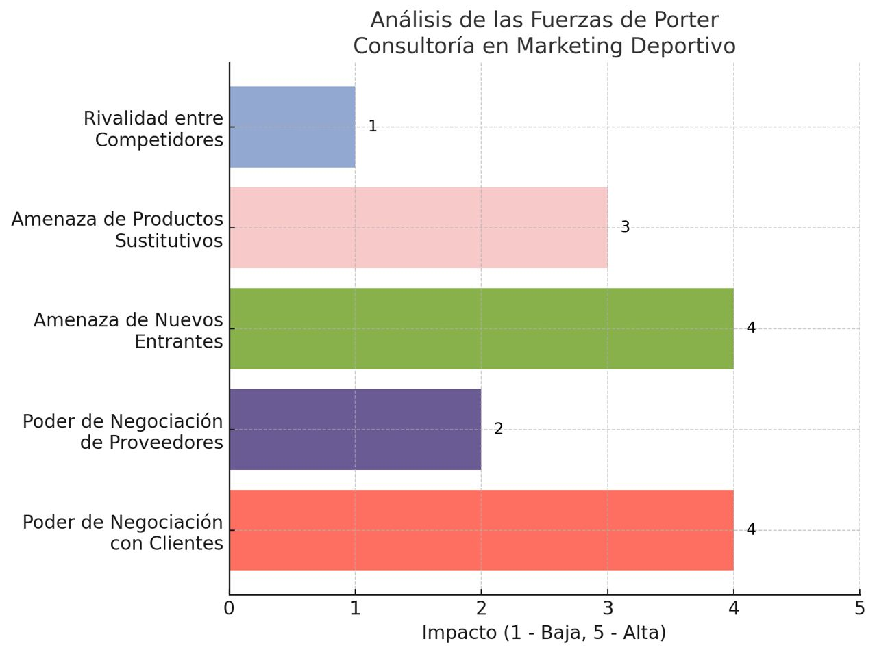

## 2.3. Análisis FODA

La matriz FODA (o SWOT, por sus siglas en inglés) es una herramienta estratégica ampliamente utilizada que permite a las organizaciones evaluar y analizar su situación actual al identificar sus Fortalezas, Oportunidades, Debilidades y Amenazas. Este marco proporciona una comprensión integral de los factores internos y externos que afectan a la empresa, facilitando la planificación de estrategias futuras y la toma de decisiones informadas.

### 2.3.1. Fortalezas:

* Concepto innovador basado en el conocimiento y la experiencia en la industria
* Relacionamiento y alianzas importantes con equipos deportivos, ligas, atletas y marcas dentro de la industria
* Innovación y creatividad para ofrecer y desarrollar estrategias de marketing acertadas a la necesidad de los clientes
* Facilidad de operación del negocio al no depender de una infraestructura relevante para el desarrollo del mismo

### 

### 2.3.2. Debilidades

* Dependencia económica de un cliente en particular
* Recursos limitados en comparación a otros agentes de marketing establecidos
* Débil cultura del patrocinio y marketing deportivo en el país
* Infraestructura deficiente

### 2.3.3. Oportunidades

* Crecimiento y auge de la industria del deporte venezolano
* Expansión de potenciales nuevos clientes que buscan presencia en la industria deportiva
* Muy poca competencia al corto plazo
* Aprovechar las nuevas herramientas tecnológicas para ofrecer un mejor servicio

### 

### 2.3.4. Amenazas

* Inestabilidad económica y social que afectan a la industria
* Cambios en los hábitos del consumo
* Falta de inversión en la industria
* Competencia desleal

# 

# CAPÍTULO 3: INVESTIGACIÓN DE MERCADO

## 3.1 Diseño de la investigación

La presente investigación de mercado tiene como principal objetivo recolectar información que nos refleje las oportunidades actuales dentro del mercado deportivo venezolano y que permitan justificar la creación de una empresa dedicada al marketing deportivo en Venezuela. Para ello, esta información nos permitirá entender las preferencias y necesidades actuales del consumidor o aficionado deportivo venezolano.

## 3.2 Objetivo de la investigación

Los objetivos de la investigación son:

1. Identificar las tendencias y oportunidades que brinda el mercado
2. Evaluar la competencia existente
3. Encontrar necesidades y expectativas de potenciales clientes
4. Analizar el perfil del consumidor deportivo venezolano
5. Evaluar la viabilidad de la creación de una empresa en marketing deportivo

Es importante destacar que la pieza clave para el desarrollo de cualquier plan de negocios es un estudio de mercado, por medio del cual, se pondrá obtener información que se requiere para conocer más a fondo las preferencias de los consumidores y facilitar la toma de decisiones correctas dentro de la industria.

## 3.3. Instrumentos de recolección de datos para la investigación

La estrategia aplicada para el levantamiento de datos se basó en fuentes múltiples, combinando información primaria y secundaria. Para la secundaria se utilizaron diversas fuentes documentales, como libros artículos científicos, sitios web verificados junto a tesis de planes de negocios con el objetivo de desarrollar una base teórica sólida. Para las fuentes primarias se llevó a cabo un arduo trabajo para obtener información de primera mano, para esto se incluyó la observación indirecta del entorno, combinada con la aplicación de una encuesta con preguntas cerradas y abiertas con el objetivo de conseguir una visión completa del tema a estudiar.

### 3.3.1. Método de observación

Para comprender de una manera mucho más extensa se llevará a cabo una observación no participativa, que refleja el comportamiento y las opiniones de las personas de forma natural, sin intervenir o influenciar sus decisiones. El investigador tendrá un rol silencioso registrando los comentarios y reacciones de las personas aficionadas al deporte. Esto permitirá que la recolección de la información sea lo más auténtica posible y nos refleje la necesidad de este concepto del negocio en el mercado actual. El evento elegido para llevar a cabo el instrumento fue el encuentro de la máxima categoría del béisbol profesional venezolano entre Tiburones de La Guaira vs. Caribes de Anzoátegui, el 29 de octubre en el Estadio de la Universidad Central de Venezuela

### 3.3.2. Encuesta

Con el objetivo de conocer la opinión de los aficionados al deporte se realizará una encuesta a personas que hayan asistido al menos a un evento deportivo en los últimos seis meses. El cuestionario está dividido en 17 secciones, posee algunas preguntas de “si” o “no” y con opciones múltiples para que los encuestados puedan expresar sus opiniones y permitir conocer sus necesidades al momento de asistir a un evento deportivo y posteriormente serán analizados para determinar el éxito del potencial negocio.

### 3.3.3. Entrevista

Se realizaron 3 entrevistas a profundidad a profesionales de la industria deportiva venezolana con el objetivo de profundizar y recopilar datos objetivos del posible mercado, junto a la exploración de experiencias profesionales con el fin de nutrir la investigación.

## 

# CAPÍTULO 4: TABULACIÓN Y HALLAZGO DE RESULTADOS

## 4.1 Resultados método de observación:

### 4.1.1. Presencia de marca:

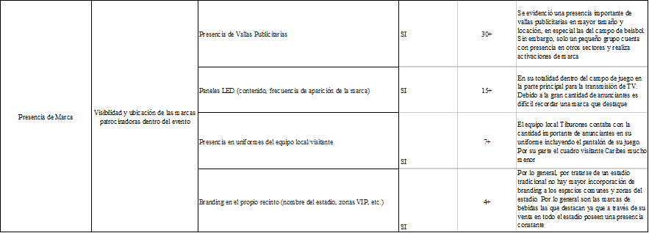

### 4.1.2. Tipos de Actividad

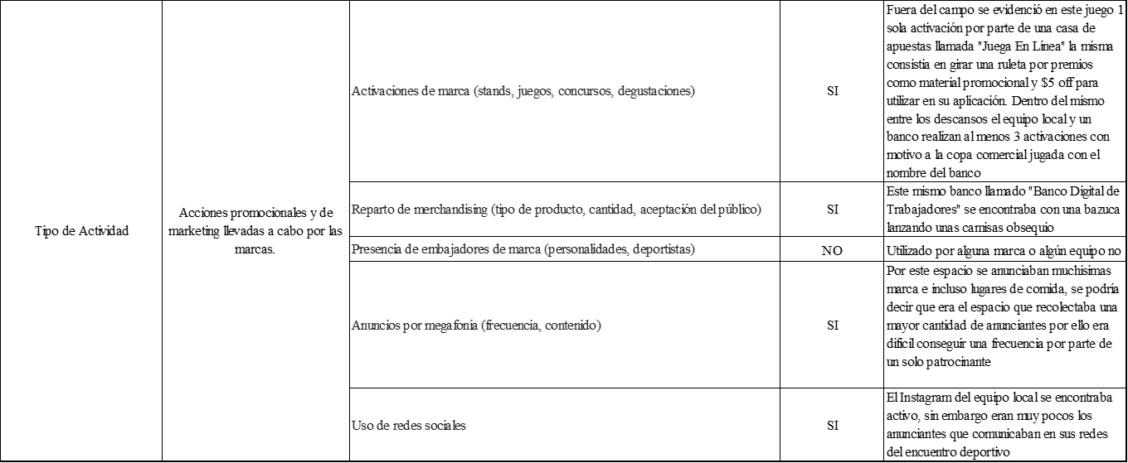

### 4.1.3. Interacción del aficionado

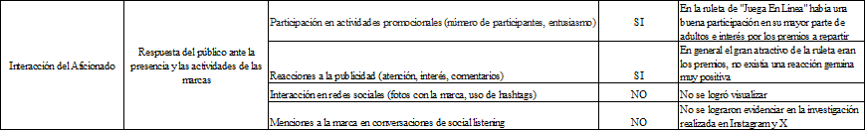

### 4.1.4. Integración del evento

### 4.1.5. Interpretación de resultados del método de observación

Gracias al análisis de la observación se detectó una gran presencia de marcas involucradas en el evento, siendo esta la mayor disciplina y el deporte nacional trae consigo muchos beneficios y exposición importante para las marcas involucradas. Sin embargo, también es importante destacar que son muy pocas las propuestas personalizadas que permiten al aficionado tener una propuesta y recordación de marca diferenciadora dentro de este magno evento. Muchas marcas destacan y priorizan por tener una visual importante dentro del campo y se vuelve uno de los puntos más fuertes para ellos, pero no necesariamente tienen una cercanía con los aficionados y limitan su presencia a una impresión o pantalla LED. Hace falta mucha más interacción con el aficionado y apariencia de personalidades que llevan a las marcas a esa asociación a la disciplina, es por ello que un modelo consultor en esta materia tendrá una cabida importante dentro del mercado venezolano.

## 4.2. Análisis de la encuesta

Tras la realización de la encuesta, se arrojaron datos precisos sobre oportunidades a capitalizar a corto plazo dentro la de la industria actual y preferencias de aficionados dentro de recintos deportivos lo cual permitirá tener una visión mucho más clara del plan de acción para este negocio, los resultados fueron los siguientes:

### 4.2.1. Interpretación resultados de la encuesta:

#### Gráfico 1: Edad

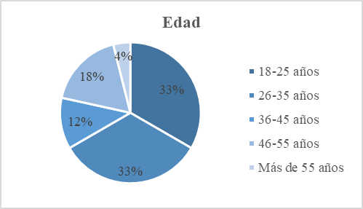

n=51

Fuente: Elaboración propia

#### Gráfico 2: Género.

n=51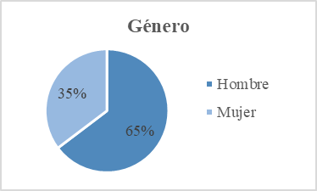

Fuente: Elaboración propia

En los encuestados observamos una gran diversidad de edades donde confirmamos que el deporte sigue siendo una alternativa de interés para diversas audiencias y por ello una herramienta para las marcas interesadas. Solo las personas mayores de 55 representaron menos del 5%. Sin embargo, vemos cómo los hombres siguen teniendo una mayor participación e interés (65%) en participación que las mujeres.

#### Gráfico 3: Asistencia a eventos deportivos

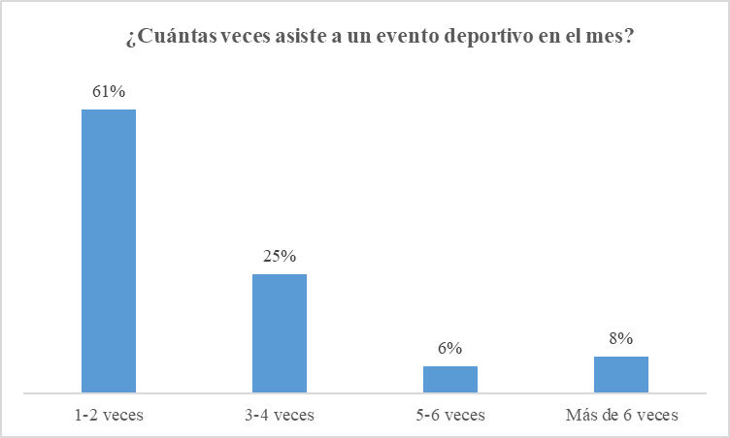

n=51

Fuente: Elaboración propia

Del total de encuestados observamos cómo el deporte organizado sigue siendo alternativa con una frecuencia importante de entretenimiento para gran parte de los encuestados, liderando con 61% una o dos veces al mes.

#### Gráfico 4: Compañía en eventos deportivos

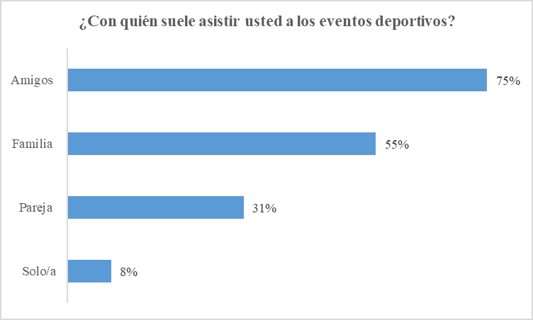

n=51

Fuente: Elaboración propia

Con esta gráfica se determina que el deporte se define como una actividad social y de compartir en gran parte una oportunidad de encuentro para amigos con el 75% y solo 4 personas (8%) destacan haber asistido a un evento deportivo sin ningún acompañante.

#### Gráfico 5: Disciplina favorita

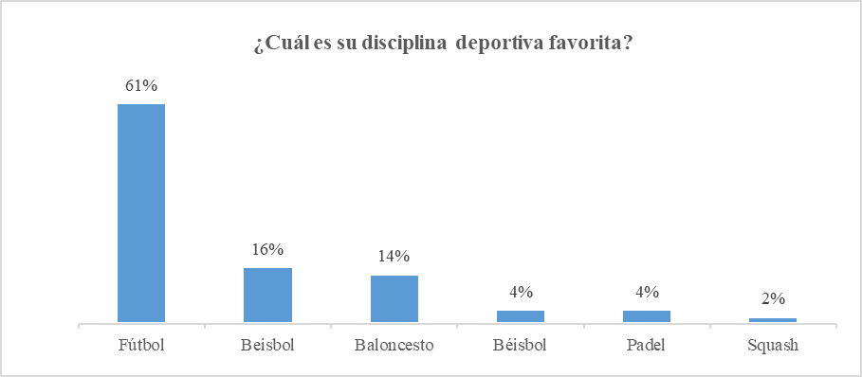

n=51

Fuente: Elaboración propia

El deporte rey sigue dominando a nivel histórico y en la encuesta realizada con el 61% destacando como disciplina favorita. Sorprendentemente sólo el 4% resalta al béisbol como su disciplina favorita, casi a la par del creciente auge del pádel, también con 4%.

#### Gráfica 6: Asistencia a eventos deportivos

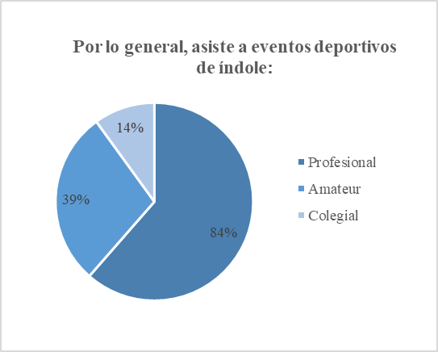

n=51

Fuente: Elaboración propia

Al analizar los tamaños de las respuestas vemos cómo los encuestados marcan su preferencia en espectáculos de primer nivel, es decir profesional representando un 84%. Sin embargo, vemos cómo casi el 40% del nivel amateur también puede significar una oportunidad y un nicho de relevancia para la creación del negocio.

#### Gráfico 7: Estado recinto deportivo más frecuente

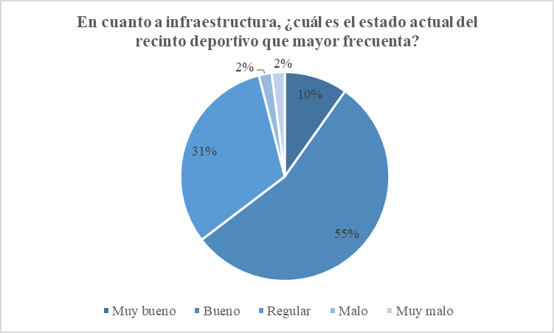

n=51

Fuente: Elaboración propia

Del total de los encuestados, solo el 4% considera el recinto deportivo que asisten como malo o muy malo, por lo que podríamos destacar en gran parte que la parte estructural juega una gran parte y más de la mitad de las respuesta con un 55%.

#### Gráfica 8: Relevancia del aficionado

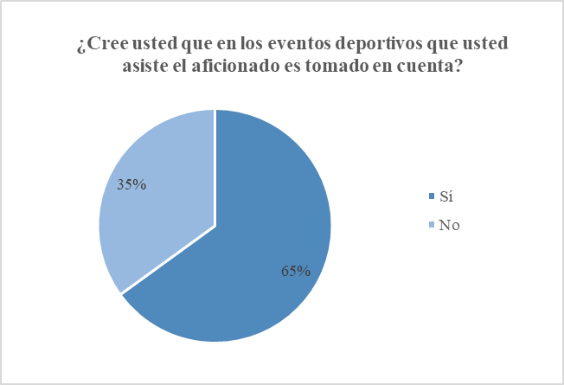

n=51

Fuente: Elaboración propia

Del 100% de los encuestados el 65% señala que el aficionado es un actor principal dentro del deporte venezolano y es tomado en cuenta para el desarrollo de cualquier evento relacionado al deporte.

#### Gráfica 9: ¿El rol del aficionado no es tomado en cuenta?

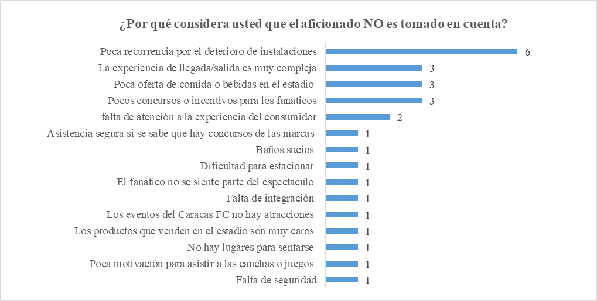

Fuente: Elaboración propia

Sin embargo, el 35% de las personas que consideran que el aficionado no es tomado en cuenta destacan varias causas que afectan su experiencia en los eventos deportivos, dos de los principales motivos son relacionados a logística y 9 personas coincidieron en la respuesta.

#### Gráfico 10: Recordación de marca

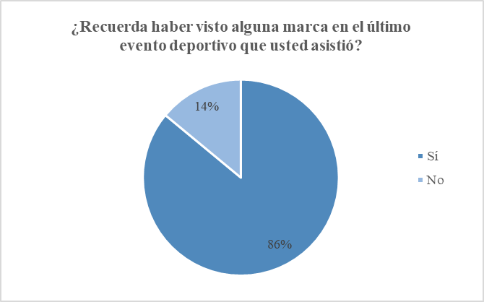

Fuente: Elaboración propia

Al analizar al detalle observamos como la gran mayoría (86%) de los encuestados tiene recordación de al menos una marca durante su visita a un evento deportivo. Solo el 14% de los encuestados asisten a un recinto sin prestar atención a una marca particular.

#### Gráfica 11: Presencia de marcas

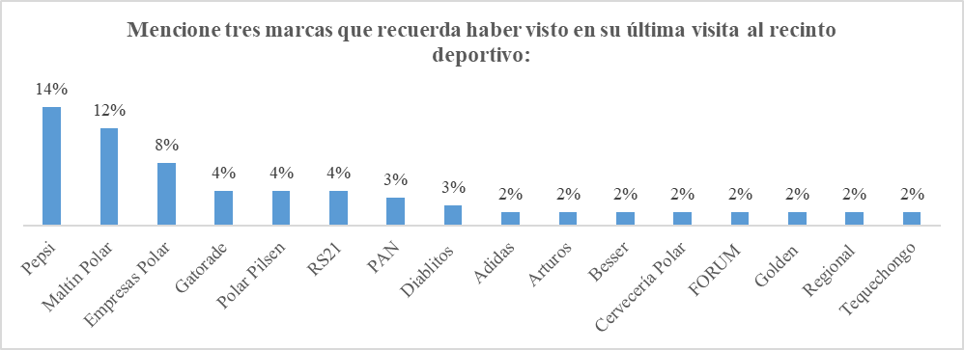

Fuente: Elaboración propia

Existe una gran variedad de marcas dentro del mercado deportivo venezolano, se observa cómo las marcas tradicionales como Pepsi (14%) y Maltín Polar (12%) cuentan porcentajes elevados debido a su trayectoria consolidada en el deporte. Sin embargo, existen una gran variedad de marcas que no representan ni un 3% de los encuestados

#### Gráfica 12: Visibilidad de marcas

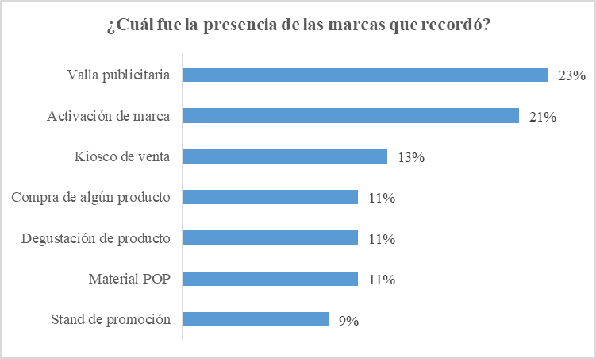

Fuente: Elaboración propia

De los encuestados, el 23% destaca la valla publicitaria como principal elemento de visibilidad seguido con alguna activación de marca con el 21%. El 13% de los kioscos de ventas destaca la relevancia de los medios tradicionales dentro del deporte venezolano.

#### Gráfica 12: Oportunidades para marcas

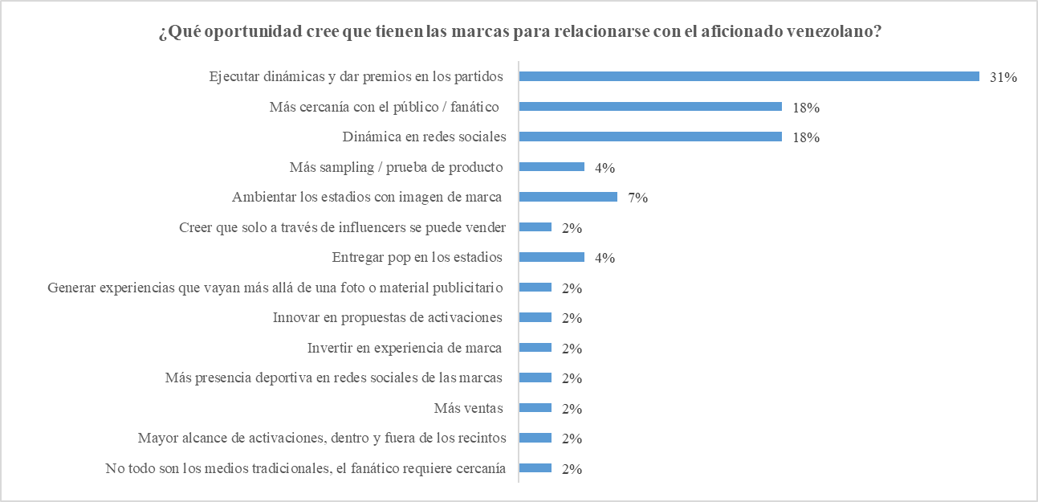

Fuente: Elaboración propia

Del total de los encuestados las actividades de marca y premios siguen encabezando, con 31%, las oportunidades para marcas venezolanas con intención de estar presente en el deporte.

#### Gráfica 13: Nuevas marcas en la industria

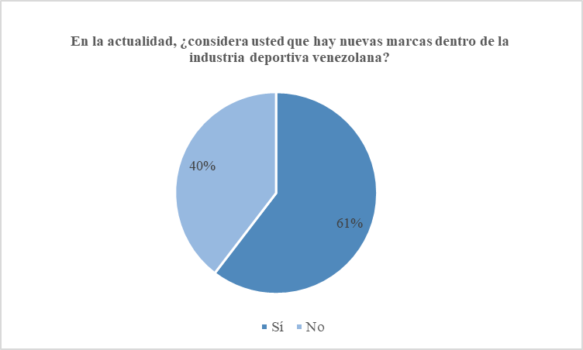

Del total de los encuestados el 61% destaca visualizar marcas nuevas dentro de los eventos deportivos venezolanos y el 40% resalta que las mismas marcas son las que mantienen su visibilidad en el deporte.

#### Gráfica 14: Nuevas marcas presentes en la industria

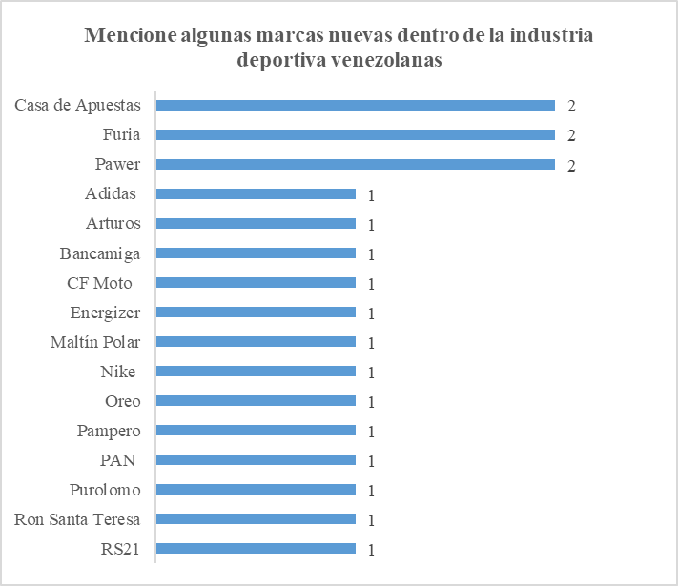

De los encuestados se encuentra gran diversidad de marcas y tan solo las Casa de Apuestas, la bebida energética Furia y la marca de ropa deportiva venezolana Pawer repiten (2) mención dentro de las nuevas marcas.

# CAPÍTULO 5: PLAN OPERATIVO Y RECURSOS HUMANOS

## 5.1. Características del local

Para el inicio de este negocio no está contemplada una inversión en un espacio físico para llevar a cabo las actividades diarias, es un negocio que busca impulsar el trabajo remoto como manera de hacer negocios. De esta manera, se buscará impulsar la mayor proactividad de cada uno de los empleados mediante todas las herramientas digitales de la actualidad. Se priorizará de ser necesario encuentros mensuales entre trabajadores y clientes en lugares de espacios colaborativos de co-working ubicados en la Urbanización Las Mercedes en Caracas, Venezuela y como una segunda etapa del negocio será el alquiler permanente de uno de estos espacios.

## 5.2. Proveedores

**Tabla 2:**

|  |  |
| --- | --- |
| **Servicio** | **Proveedor** |
| Internet | VNET, C.A. |
| Servicio de Nube | Google |
| Espacios Co-Working | MINDS Co-Work |
| Servicios Contables y Financieros | RG Consultores, C.A. |
| Servicios de Edición y Diseño | Adobe |

## 5.3. Misión

La misión de esta empresa consultora es:

Liderar la transformación y experiencia de los clientes dentro de la industria deportiva. Ofreciendo soluciones personalizadas y elaborando estrategias que impulsen su crecimiento.

## 5.4. Visión

La visión de esta empresa consultora es:

Convertirse en socio estratégico y la primera opción para clientes que quieran desarrollar experiencias y mejorar su presencia en la industria deportiva venezolana.

## 5.5. Valores

Para esta organización sus valores serán:

* Lealtad
* Respeto
* Libertad responsable
* Alegría
* Excelencia
* Integridad

## 5.6. Organigrama

A continuación, se detalla el organigrama vertical conformado de esta empresa con un personal de ocho personas. Esta estructura organizacional enfatiza de una manera importante el fomento a las responsabilidades por integrante, promueve la especialización y brinda claridad en la estructura de la empresa en sus primeros años. Sin embargo, cada empleado deberá enfatizar el trabajo en conjunto y por la pequeña cantidad de integrantes con la que se plantea iniciar el proyecto, se impulsarán sesiones de trabajos abiertas entre todos los empleados que conforman el proyecto.

Es de relevancia destacar que la tarea administrativa y de contaduría serán manejados por una tercera parte en esta primera etapa del proyecto con el fin de aligerar gastos y contar con una estructura liviana.

**Figura 2**:

**Gerente General**

Líder creativo

Diseñador gráfico

Productor audiovisual

Líder Marketing

Especialista en marketing

Líder Comercial

Ejecutivo de cuentas

Fuente: elaboración propia

Los horarios de trabajo serán de 9am a 5pm de lunes a viernes.

## 5.7. Cargos, funciones y responsabilidades

**Dirección General:**

**Tabla 3:**

|  |  |
| --- | --- |
| **Cargo** | **Descripción** |
| Gerente General | 1. Establecer metas y objetivos claros para la organización. 2. Fomentar una cultura organizacional positiva y colaborativa. 3. Delegar responsabilidades y empoderar a los empleados. 4. Realizar evaluaciones de desempeño y proporcionar feedback. 5. Gestionar las relaciones con los clientes existentes. 6. Asegurar la rentabilidad de la empresa. 7. Supervisar el proceso de ventas y asegurar el cumplimiento de los objetivos financieros. 8. Construir relaciones con socios estratégicos. 9. Representar a la empresa en eventos del sector y ante clientes. 10. Identificar oportunidades y desafíos en un entorno deportivo en constante cambio. |

**Equipo creativo:**

**Tabla 4:**

|  |  |
| --- | --- |
| **Cargo** | **Descripción** |
| Líder creativo | 1. Entendimiento profundo del mercado deportivo, las tendencias y las audiencias. 2. Mantenerse actualizado sobre las últimas tendencias en marketing deportivo y diseño. 3. Crear briefs creativos claros y concisos para los equipos de diseño y producción 4. Liderar y motivar al equipo creativo, fomentando un ambiente de colaboración e innovación. 5. Proporcionar feedback constructivo y mentoring a los miembros del equipo. 6. Asignar tareas y responsabilidades, asegurando que los proyectos se completen a tiempo y dentro del presupuesto. 7. Supervisar la producción de todos los materiales creativos, incluyendo diseño gráfico, videos, contenido para redes sociales, etc. 8. Colaborar estrechamente con otros departamentos, como marketing, y comercial, para garantizar una ejecución exitosa de las campañas. 9. Fomentar una cultura de experimentación y pensamiento disruptivo. 10. Presentar conceptos creativos a los clientes y obtener su aprobación. |
| Diseñador gráfico | 1. Diseñar y producir materiales gráficos, incluyendo logotipos, identidad visual, materiales de punto de venta, anuncios impresos, presentaciones, y contenido para redes sociales. 2. Dominio avanzado de software de diseño gráfico (Adobe Photoshop, Illustrator, InDesign). 3. Desarrollar diseños que sean visualmente atractivos, coherentes con la marca y que transmitan el mensaje deseado. 4. Adaptar los diseños a diferentes formatos y medios (digitales, impresos). 5. Trabajar en estrecha colaboración con el líder creativo y otros departamentos, marketing y comercial, para garantizar la alineación de los diseños con los objetivos de la campaña. 6. Comunicación efectiva para presentar ideas y recibir feedback. 7. Participar en sesiones de brainstorming y aportar ideas creativas. 8. Gestionar múltiples proyectos simultáneamente, cumpliendo con los plazos establecidos. 9. Adaptación a diferentes estilos y tendencias. 10. Mantenerse actualizado sobre las últimas tendencias en diseño gráfico y en el sector deportivo. |
| Productor audiovisual | 1. Desarrollar conceptos audiovisuales en colaboración con el equipo creativo. 2. Habilidades de comunicación y colaboración para trabajar en equipo con el Líder Creativo, diseñadores, y otros departamentos. 3. Elaborar guiones y storyboards detallados. 4. Gestionar la logística de las producciones, presupuestos y cronogramas de producción. 5. Dirigir equipos de producción (cámaras, sonido, iluminación, etc.) durante las grabaciones. 6. Asegurar la calidad de la captura de imágenes y sonido. 7. Coordinar con el ejecutivo de cuentas para garantizar que se cumplan las expectativas del cliente. 8. Supervisar la edición de cada una de las piezas. 9. Asegurar que los productos finales cumplan con los estándares de calidad y los plazos establecidos. 10. Mantenerse actualizado sobre las últimas tendencias en producción audiovisual y en el sector deportivo. |

**Equipo de Marketing:**

**Tabla 5:**

|  |  |
| --- | --- |
| **Cargo** | **Descripción** |
| Líder de Marketing | 1. Realizar análisis de mercado y de la competencia para identificar oportunidades y desafíos. 2. Desarrollar planes de marketing detallados, incluyendo objetivos, tácticas, métricas y presupuestos. 3. Proporcionar feedback constructivo y mentoring al equipo. 4. Mantenerse actualizado sobre las últimas tendencias en marketing deportivo y digital. 5. Identificar nuevas oportunidades para la innovación y proponer iniciativas que impulsen el crecimiento de cada uno de los clientes, en conjunto con el resto de los departamentos. 6. Liderar y coordinar la ejecución de diversas campañas de marketing, incluyendo publicidad, relaciones públicas, marketing digital, eventos y patrocinios. 7. Supervisar la creación de contenido creativo y atractivo para diferentes canales (redes sociales, sitio web, etc.). 8. Establecer y mantener relaciones sólidas con los clientes, comprendiendo sus necesidades y expectativas. 9. Utilizar herramientas de análisis de datos para medir el rendimiento de las campañas y tomar decisiones basadas en datos. 10. Delegar tareas de manera efectiva y realizar un seguimiento constante del progreso de cada proyecto. |
| Especialista en Marketing | 1. Desarrollar nuevos productos o servicios relacionados con el deporte, como experiencias VIP, programas de entrenamiento personalizados, o merchandise exclusivo. 2. Desarrollar contenido atractivo y relevante para diferentes plataformas sociales. 3. Establecer relaciones con influencers relevantes en el mundo del deporte para promover las marcas de los clientes. 4. Identificar posibles embajadores de marca para aumentar el alcance y la visibilidad de los clientes. 5. Utilizar datos históricos para identificar tendencias emergentes y anticipar las necesidades de los consumidores. 6. Mantenerse al día con las últimas tendencias en tecnología y explorar cómo pueden aplicarse al marketing deportivo. 7. Realizar un análisis exhaustivo de la competencia para identificar oportunidades y amenazas. 8. Desarrollar planes de crisis y estar preparado para responder a cualquier situación negativa que pueda surgir. 9. Comunicación efectiva para presentar ideas y recibir feedback. 10. Presentar informes de progreso y resultados de manera clara y concisa |

**Equipo Comercial:**

**Tabla 6:**

|  |  |
| --- | --- |
| **Cargo** | **Descripción** |
| Líder Comercial | 1. Identificar y contactar a potenciales clientes en el sector deportivo (clubes, federaciones, marcas deportivas, etc.). 2. Desarrollar propuestas comerciales personalizadas y persuasivas. 3. Realizar presentaciones efectivas para convencer a los clientes de los beneficios de nuestros servicios. 4. Establecer y mantener relaciones a largo plazo con los clientes. 5. Identificar oportunidades de venta cruzada y upselling. 6. Realizar un seguimiento continuo de las tendencias del mercado deportivo. 7. Analizar la competencia y desarrollar estrategias para diferenciarnos. 8. Establecer metas de ventas y realizar un seguimiento del desempeño del equipo. 9. Proporcionar al equipo creativo y de marketing los detalles necesarios para desarrollar propuestas efectivas. 10. Establecer y mantener relaciones con agencias de publicidad, productoras y otros socios estratégicos. |
| Ejecutivo de cuentas | 1. Ser el principal punto de contacto para los clientes asignados. 2. Comprender las necesidades y expectativas de los clientes. 3. Actuar como el punto de contacto principal entre el cliente y los equipos internos. 4. Desarrollar propuestas innovadoras que combinen estrategias de marketing y soluciones creativas. 5. Asegurar la entrega a tiempo y dentro del presupuesto de los proyectos asignados. 6. Coordinar los recursos internos necesarios para la ejecución de los proyectos. 7. Monitorear el progreso de los proyectos con los demás departamentos y realizar ajustes según sea necesario. 8. Analizar los datos de los clientes para identificar tendencias y oportunidades de mejora. 9. Comprensión profunda de las motivaciones, intereses y comportamientos de las audiencias deportivas. 10. Representar a la consultora en eventos del sector y establecer contactos con potenciales clientes. |

## 

# CAPÍTULO 6: PLAN DE NEGOCIOS Y MARKETING

## 

## 6.1. Identidad Corporativa

El nombre comercial de la compañía será “FUN. Sports Marketing and Entertainment” nombre que resalta de una manera innovadora, divertida y distinta de trabajar buscando siempre un servicio cercano con el cliente y por ende su satisfacción. Esto hace una referencia importante a lo que este negocio tendrá como propuesta de valor. La cercanía con los clientes y el esfuerzo importante que se ofrecerá a los proyectos siempre buscando aspectos fuera de lo tradicional de la industria deportiva con el fin de promover un servicio transparente y diferenciado entre la empresa y cliente que beneficie y potencie aún más la experiencia del fanático deportivo del país al lado de su equipo y a su marca favorita.

## 6.2. Propuesta de Valor

Se buscará apalancarse de la profunda experiencia local en el ámbito deportivo, cada cliente tendrá una propuesta personalizada acorde a sus necesidades específicas, basadas no solamente en campañas, sino también en estrategias integrales hechas a la medida del cliente con resultados 100% medibles a través de sistemas de medición y análisis para evaluar el ROI y optimizar los esfuerzos de las estrategias implicadas al proyecto. Si bien, observamos presencia importante de cada vez más marcas en el sector deportivo venezolano es importante destacar que en su mayoría se limita a simple visibilidad de espacios publicitarios tradicionales según la Gráfica 12 del presente trabajo. Modernizar cada vez más una propuesta a un cliente con la integración del rol del aficionado será uno de los valores claves que construirán las propuestas del proyecto.

## 6.3. Producto

Se plantean los siguientes servicios a ofrecer dentro la compañía:

* **Análisis Situacional:** Luego de una reunión con el cliente y se le enviará al cliente un brief inicial para entender la estrategia de marketing del cliente. Se ofrecerá un estudio inicial dentro de la industria deportiva y una propuesta en función en función de su situación interna y externa actual, mostrando sus fortalezas, oportunidades, debilidades y amenazas junto a un robusto análisis del mercado, competidores y datos, regulaciones, áreas de oportunidad dentro de la industria junto a los primeros pasos a dar dentro de la misma.
* **Desarrollo de estrategia de Marketing Deportivo:** De acuerdo a las necesidades del cliente se establecerá un plan de trabajo mes a mes para iniciar o potenciar su presencia dentro de la industria deportiva venezolana a través de varios rubros del marketing deportivo como lo son: licencias y patrocinios, eventos deportivos, medios tradicionales y digitales, activaciones de marca, etc. Se buscará dar un seguimiento acompañado a cada paso a través de este servicio se buscará negociar un fee mensual con los clientes por el mantenimiento y desarrollo de la estrategia.
* **Gestión de alianzas estratégicas:** Servicio que busca ser intermediario de patrocinios deportivos entre entes interesados en empezar su recorrido en la industria del deporte en Venezuela.

## 6.4. Brief

Para llevar a cabo una comunicación efectiva entre empresa y cliente se ha establecido un formato de brief que buscará establecer condiciones y objetivos desde el primer acercamiento. Dicho documento se divide de la siguiente forma:

* **Descripción general**: entender un poco más el contexto del cliente, productos y servicio que ofrece, junto a entender los valores y principios de marca que guían la decisión de tomar la asesoría en marketing deportivo.
* **Objetivo de proyecto:** se busca establecer el alcance de este proyecto, estableciendo objetivos tangibles y alcanzables para determinar el propósito en toda la gestión del proyecto.
* **Público objetivo:** con esta pregunta más detallada identificamos puntos claves (detalles demográficos, género, ubicación, etc.) que permitirán tener una comunicación más efectiva en todos los esfuerzos que se realicen en esta alianza. Adicional conocer que aspecto del deporte consideran guarda mayor relación con su organización y la frecuencia en que lo hacen.
* **Principales competidores:** nos permitirán conocer si su interés corresponde a una acción contra sus competidores dentro de la categoría y conocer cuál es ese factor único que diferencia al cliente del resto, factor que puede ser crucial dentro de la industria deportiva.
* **Plazo y fechas:** con esto se busca determinar períodos de tiempo claves durante la gestión y conocer si hay un hito relevante de marca durante el período a trabajar en conjunto.
* **Otros comentarios:** determinar si hay un lanzamiento o un factor en específico que se busca sacar provecho, también si hay alguna restricción, alguna hipótesis que se quiera conversar o cualquier información importante a tomar en cuenta. Adicional a los contactos que llevarán la relación entre cliente y empresa con el fin de aminorar el tiempo de respuesta.

Una vez definido este brief se procederá a elaborar una propuesta integral de marketing deportivo por el tipo de cliente. En el anexo se ejemplifica a través de un cliente ficticio y se detalla a continuación:

1. **Objetivos:** se muestran nuevamente los objetivos que fueron llenados en brief
2. **Ruta de acción:** buscamos responder ¿qué conforma el plan de trabajo y de qué manera se implementará? Partiendo desde la identificación de las disciplinas hasta la medición de estos resultados.
3. **Calendario e inversión:** estableciendo fechas se buscará fomentar acciones concretas por períodos junto a una inversión estimada de los recursos que se requieren para dar vida al proyecto.

Es importante destacar que estos servicios cuentan con una flexibilidad importante acorde a las necesidades del cliente, en el caso de una necesidad concreta se podría establecer una unión entre los servicios con el objetivo específico de ofrecer un servicio cercano y diferenciado dentro del mercado venezolano.

## 6.5. Precio

En muchos de estos servicios se buscará establecer un precio de acuerdo a la magnitud del plan y las necesidades del cliente. Por ello se plantea en su mayoría un esquema de trabajo flexible a las necesidades del cliente, sin embargo, se establecen unos montos aproximados mínimos para poner en marcha el proyecto.

Tabla 2:

|  |  |
| --- | --- |
| **PRODUCTO** | **PVP NORMAL** |
| Informe situación actual | USD 1200 |
| Fee Mensual | USD 1700 |
| Gestión Alianzas Estratégicas | Comisión de 15% por el valor total del patrocinio o ejecución |

## 6.6. Plaza

Este ítem hace referencia en la manera que el producto llega al consumidor final se busca ser muy selectivo en el canal y en su ubicación. El sector recomendado para poner en puesta en negocio será la ciudad de Caracas, Venezuela donde se concentra la gran mayoría de potenciales clientes para la empresa y donde se realizan eventos deportivos con una mayor frecuencia. Sin embargo, no se descarta y se contemplan realizar los servicios en ciudades cercanas a la capital del país y dentro del interior del país donde seguramente se encuentra una mayor oportunidad para capitalizar mercado de manera importante. Este será nuestro mercado objetivo y el principal canal serán las ventas directas, es decir, se buscará vender directamente al cliente sin intermediarios. Otro canal importante serán las referencias, networking y recomendaciones, esto como resultado de las buenas relaciones y personalización de cada propuesta que se trabaja en conjunto con un cliente con el fin de generar confianza que permita referir el trabajo realizado.

## 6.7. Promoción

Las promociones estratégicas se emplearán como una herramienta clave para captar la atención del público objetivo, aumentar el compromiso con la marca y potenciar el reconocimiento en el mercado competitivo.

Algunas estrategias son:

* Porcentaje de descuento 10% en el fee mensual con la contratación de dos o más servicios adicionales
* Ofrecer un descuento de 10% en la evaluación inicial del cliente al garantizar el desarrollo del plan de marketing
* Organizar eventos o webinars sobre el rubro deportivo y un tema específico a tratar
* Establecer un programa de referidos con los clientes actuales mediante un sistema de recompensas
* Contenido educativo como newsletter gratuito de todas las tendencias de la industria deportiva para los clientes y relacionado

Los medios de comunicación por donde se darán a conocer estas iniciativas serán:

* Email marketing con una base de datos de personas relacionadas a la industria
* Redes Sociales: Principalmente LinkedIn con apoyo en Instagram con apoyo de pauta paga
* Promoción a través de personalidades y creadores de contenido relacionados a la industria deportiva del país.

## 

## 6.8. Segmentación

Para este proyecto se implementará una segmentación basada en el comportamiento de los clientes, dado que la naturaleza del negocio se centra en un modelo de ventas B2B (business-to-business). Dividir el mercado en segmentos específicos y rentables es fundamental para maximizar la eficiencia y los recursos de la empresa.

Para esta iniciativa empresarial, se espera a futuro en una primera fase de segmentación que se enfocará en los diferentes tipos de clientes, basándose en el sector al que pertenecen y el presupuesto con el que cuentan para la ejecución de sus proyectos. La segmentación geográfica también será crucial, ya que nos permitirá dirigir nuestros esfuerzos principalmente hacia la región y la capital de Venezuela, facilitando el acceso y la prestación de servicios a clientes ubicados estratégicamente. Este enfoque geográfico será vital, dado que el mercado venezolano constituye el núcleo central del proyecto, y su particular dinámica ofrece oportunidades únicas en sectores clave.

Este proceso de segmentación no sólo busca atraer a empresas que ya tienen una presencia establecida en la industria deportiva, sino también a aquellas que desean iniciar su incursión en este ámbito. Al entender mejor sus necesidades y expectativas, podremos ofrecer soluciones personalizadas y adaptadas a sus demandas. Además, este tipo de segmentación nos permitirá realizar un análisis exhaustivo de la situación particular de cada cliente, lo que incluirá revisar su historial con otros proveedores, las características y objetivos de sus proyectos, el tipo de servicio que requieren, y el presupuesto disponible (Solomon, Marshall, & Stuart, 2018). De esta manera, podremos alinear nuestras propuestas a las expectativas del cliente, garantizando una oferta más ajustada y competitiva.

## 6.9. Target

En el contexto del negocio propuesto, el target recomendado son aquellas empresas y marcas que necesiten aprovechar la plataforma deportiva como un canal estratégico para la promoción de sus productos o servicios. Este segmento de mercado incluye a compañías que buscan un desarrollo significativo en términos de presencia en el sector deportivo, así como un diagnóstico externo que les permita obtener una visión clara de su posición en el mercado y mejorar sus estrategias de marketing. Como observamos en la Gráfica 13 del presente trabajo, existe gran variedad de marcas nuevas en la industria que ya empiezan a trazar su camino en la industria deportiva.

Además, estas marcas tienden a estar interesadas en impulsar significativamente su alcance utilizando el deporte como un vehículo clave para la conexión emocional con sus audiencias y la expansión de su base de consumidores. Al posicionarse en este nicho, la empresa no sólo satisfará las necesidades promocionales de estas marcas, sino que también se convertirá en un socio estratégico para la creación de campañas que impulsen su crecimiento a largo plazo.

* Geográfica:

1. Ciudad: Caracas
2. Sector: Estado Miranda, Urbanización Las Mercedes. Donde se concentran los epicentros financieros y comerciales más importantes del país, ya que cuentan con una ubicación estratégica y una amplia infraestructura para cualquier tipo de empresa.

* Actividad comercial:

Principalmente instituciones del rubro de alimentos, bebidas, apuestas deportivas y de tecnología que poseen una gran presencia en la industria deportiva.

* Comportamiento e Intend B2B:

1. Con ventas superiores a USD 100.000
2. Con el consumidor como eje central
3. Empresas con interés de extender su estrategia de marketing a la industria deportiva venezolana
4. Empresas con políticas de Recursos Humanos establecidas

## 6.10. Posicionamiento

Más allá de la comprensión profunda del sector deportivo, la propuesta de valor única de nuestra empresa o el servicio que genere un valor agregado sin duda alguna será el acompañamiento en todas las partes del proceso a la hora de contratar una consultoría, pero sobre todo en el inicio del mismo. Demostrar con detalle todo el potencial del cliente dentro la industria deportiva a través de casos de estudios donde se pueda evidenciar de una manera clara todo el trayecto a realizar a través de este servicio y el acompañamiento especial que destacar a la hora de llevar a cabo cualquier proyecto.

Esta atención personalizada será uno de los factores relevantes versus posibles competidores, ya que estar presente en cada ciclo de vida del proyecto es sin duda alguna indispensable para lograr los resultados esperados. Desde la búsqueda de la información, detectar oportunidades y su resolución se buscará el compromiso de seguimiento adaptado 100% a las necesidades del cliente. De esta manera se busca la consolidación de un sistema de mejora continua que permitirá al negocio ser cada vez más efectivo en sus servicios dentro de un mercado cada vez más competitivo.

Por otro lado, mediante el acompañamiento personalizado por tipo cliente se busca crear un sistema de fidelización con el cliente que permita al involucrado sentirse cada vez más satisfecho a la hora de contratar uno de nuestros servicios y por ende a repetir la compra y recomendar la empresa a otros.

# CAPÍTULO 7: ANÁLISIS ECONÓMICO-FINANCIERO

## 7.1. Estimación de la demanda

Resulta complejo en un mercado como en el venezolano acceder a datos de grandes estudios y proveedores debido al complejo panorama económico que ha afectado al país del caribe. Esto no es la excepción en la industria deportiva donde justamente la falta de fuentes y estudios que puedan dimensionar con certeza el tamaño y la oportunidad de crecimiento del mercado deportivo en el país.

Sin embargo, en la entrevista realizada con el Gerente de Marketing de la LVBP y Director General de Integral Sports Services (ISS), Miguel López, indicó e identificó un potencial de 64 rubros o categorías que forman parte de un mercado potencial en la industria deportiva venezolana. En la actualidad, el entrevistado destaca que de estos 64 rubros solo se presta un servicio a 37 categorías, lo que corresponde a un 60% de la industria.

**Gráfica 15: Industria deportiva venezolana por categorías**

Fuente: entrevista realizada

Partiendo de estas premisas se mantendrá un enfoque en el 12% de los rubros totales identificados, lo cual se traduce en la atención de solo 7 categorías en el primer año bajo una premisa de exclusividad. Es decir, solo se prestará servicio a una sola marca o compañía dentro de un rubro, esto con la finalidad de mantener un acuerdo de confidencialidad y confianza con el cliente.

**Tabla 7:**

|  |  |  |  |  |  |
| --- | --- | --- | --- | --- | --- |
|  | **Año 1** | **Año 2** | **Año 3** | **Año 4** | **Año 5** |
| Atención de categorías | 7 categorías | 8 categorías | 10 categorías | 12 categorías | 14 categorías |

**Fuente: elaboración propia**

Por ello se plantea en el segundo año plantear el aumento de sólo una categoría con la finalidad de dar continuidad a la estrategia de introducción en el mercado, bajo este modelo de trabajo progresivo año tras año se buscará establecer una metodología de trabajo diferenciada y de cercanía con los clientes en comparación a posibles competidores. A partir del tercer año se plantea un crecimiento de dos categorías por año con la finalidad de cada vez más abarcar una cuota de mercado significativa que se traduzca en una consolidación en el mercado, lo cual permitirá brindar este servicio diferenciado en nuevos clientes y rubros donde existe una brecha de oportunidades mayor.

## 7.2. Supuestos aplicados para la proyección financiera

### 7.2.1. Ingresos

Los ingresos de la consultora serán constituidos básicamente por dos ítems:

1. **Fee de agencia:** mantendrá la estrategia de exclusividad y seguimiento del plan de trabajo dentro de la industria deportiva. El costo mensual es de $1.700,00
2. **Proyectos a corto plazo:** adicional al fee de agencia es importante destacar que mes a mes y con regularidad se propondrán ideas de innovación y ejecución dentro de la industria deportiva con la finalidad de impulsar la relevancia del cliente dentro del proyecto. Ante la ausencia de una fuente oficial para la estimación de los costos de los proyectos, se puede inferir que estos podrían representar aproximadamente el 10% del ingreso anual por categoría.

**Tabla 8:**

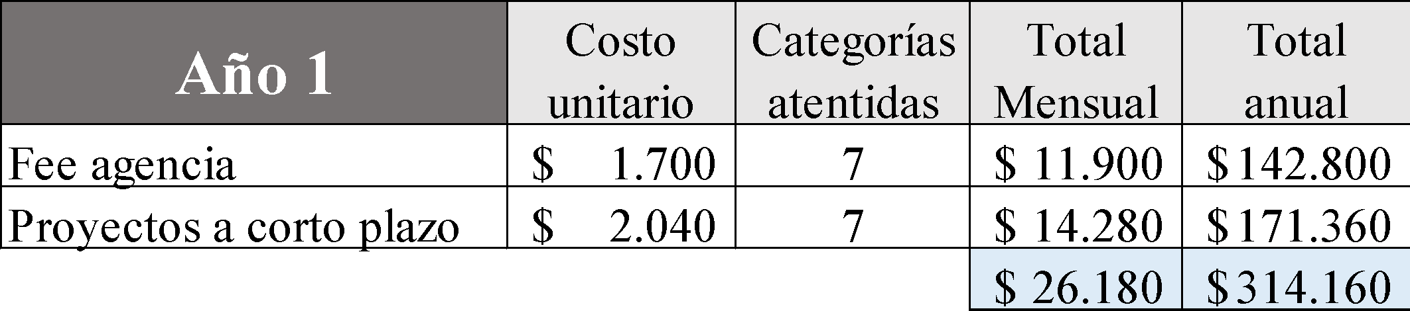

**Fuente: elaboración propia**

**Tabla 9:**

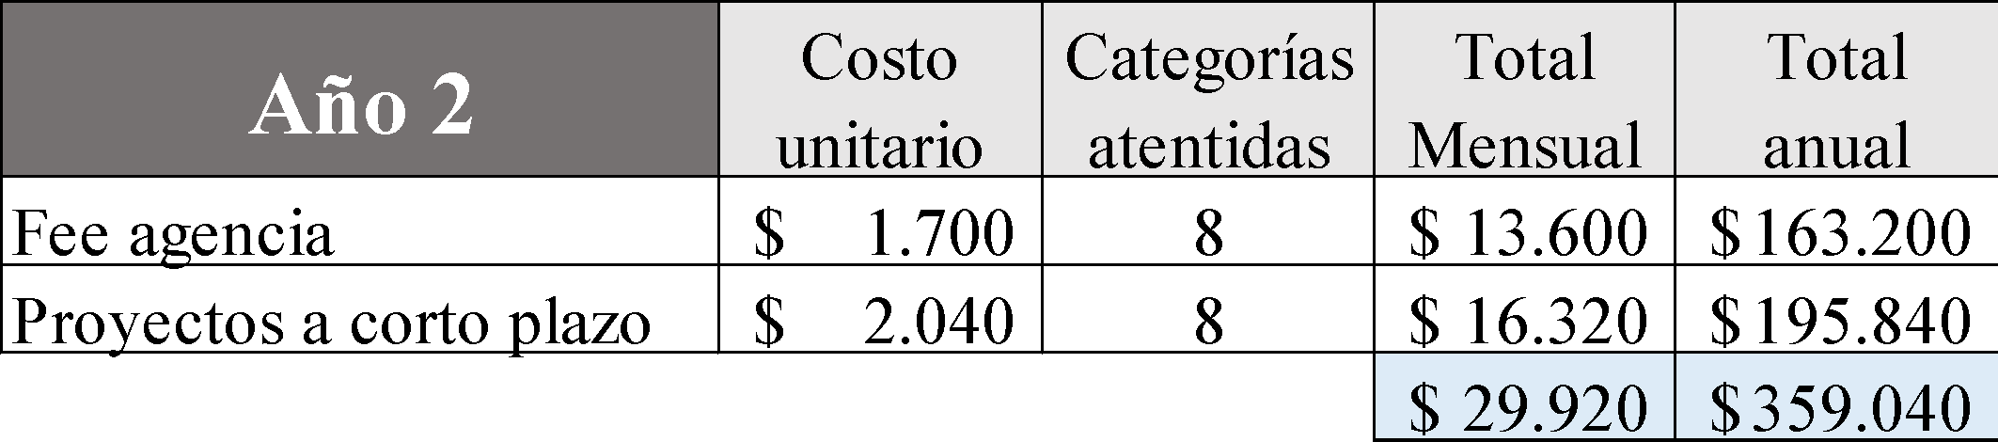

**Fuente: elaboración propia**

**Tabla 10:**

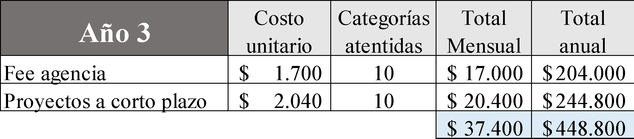

**Fuente: elaboración propia**

**Tabla 11:**

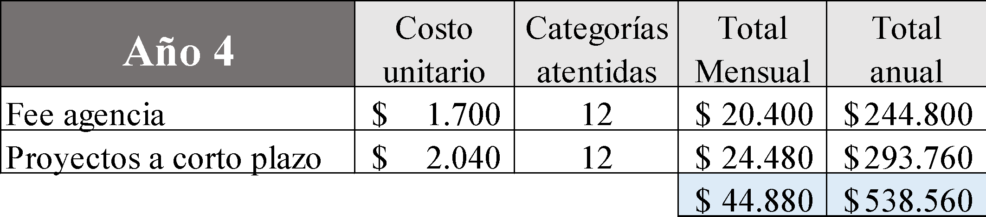

**Fuente: elaboración propia**

**Tabla 12:**

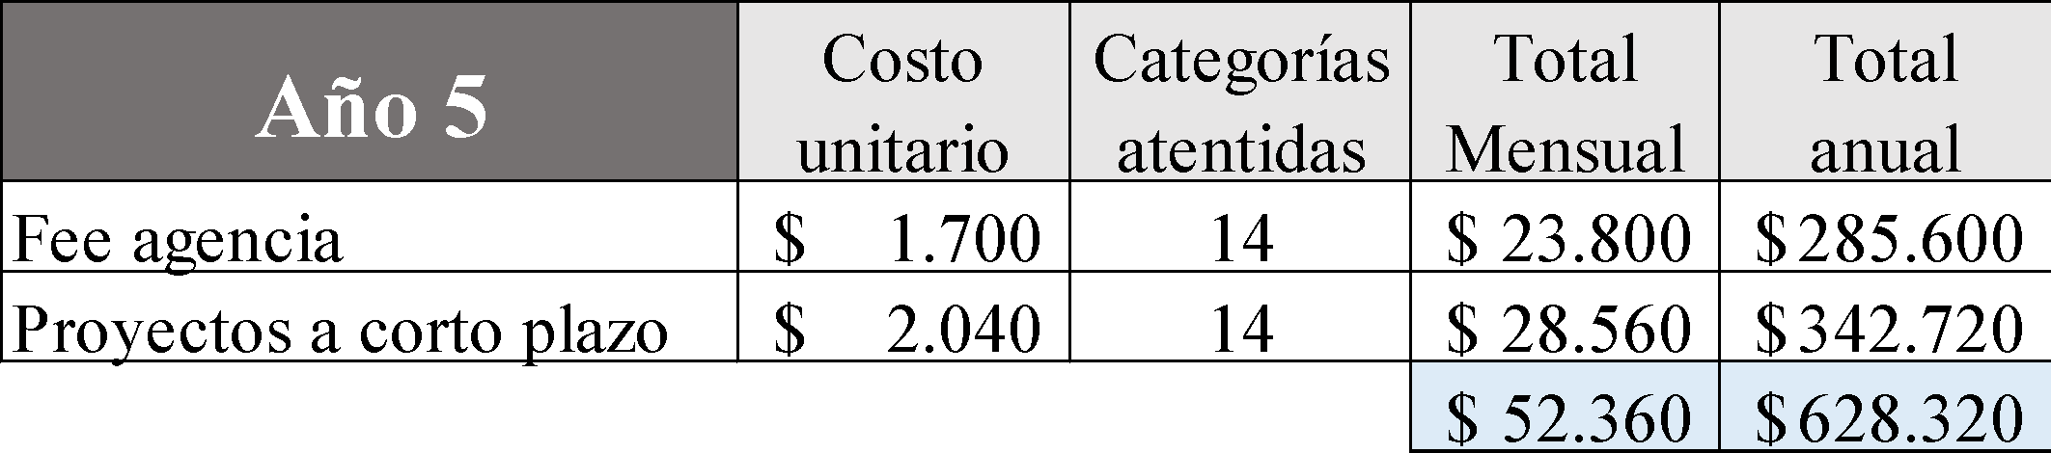

**Fuente: elaboración propia**

### 7.2.2. Proyección de ingresos:

De acuerdo a la estrategia de competitividad y consolidación de mercado se buscará trabajar en una variación de ventas por volúmenes de clientes, ya que para el último año en proyección se buscará duplicar los clientes y por ende se hará un esfuerzo importante de mantener las mismas tarifas en los primeros años de la empresa.

**Tabla 13:**

|  |  |  |  |  |  |
| --- | --- | --- | --- | --- | --- |
|  | **Año 1** | **Año 2** | **Año 3** | **Año 4** | **Año 5** |
| Ventas netas | $ 314.160 | $ 359.040 | $ 448.800 | $ 538.560 | $ 628.320 |

**Fuente: elaboración propia**

### 7.2.3. Egresos

Los egresos son una parte integral de las operaciones comerciales de una empresa, ya que están directamente vinculados a los costos de producción y a los gastos generales que sustentan el funcionamiento de la misma. La adecuada gestión y análisis de estos egresos son esenciales para garantizar la viabilidad y el éxito a largo plazo de la organización en un entorno empresarial dinámico y competitivo.

### 7.3. Costos de venta

Los costos de venta, se definen como todos los gastos que se encuentran directamente relacionados bien sea con la producción de bienes o la prestación de servicios de la organización. Estos costos son esenciales para determinar la rentabilidad de una empresa, ya que se deducen de los ingresos por ventas para obtener el beneficio bruto.

### 7.3.1 Salario

Con el fin de asegurar que las remuneraciones fuesen alineadas con la estructura organizacional previamente definida, se diseñó bandas salariales que establecen diferentes niveles de pago.

El diseño de estas bandas se basó en tener en cuenta los roles, responsabilidades y aportes que cada empleado realiza para llevar a cabo las operaciones de la organización. La remuneración de los salarios se hará de forma mensual en divisas, asegurando así que todos los colaboradores reciban un pago adecuado y justo por su labor.

**Tabla 14:**

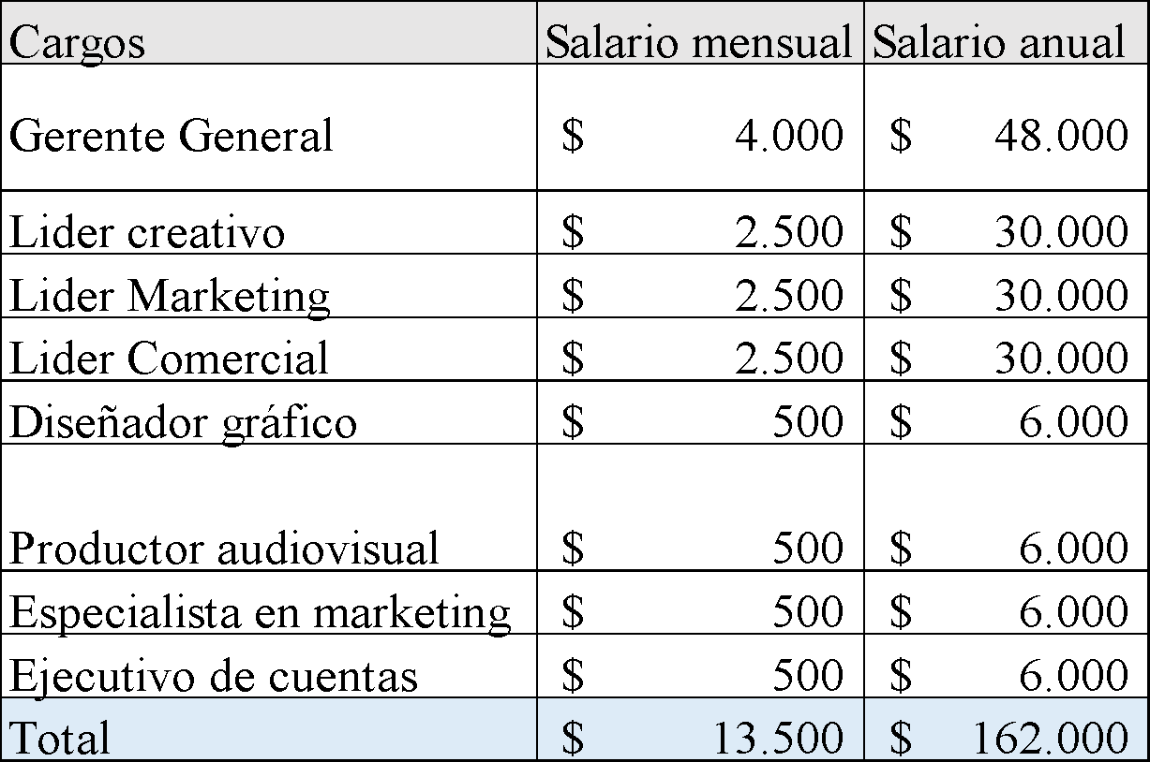

**Fuente: elaboración propia**

### 7.3.2. Software y herramientas

Con el fin de hacer más ágiles los procesos internos y promover la colaboración, se optó por implementar la suite de herramientas Google Workspace Business Plus. Esta decisión se basa en mejorar la productividad de los equipos, comunicación entre ellos y el resguardo de la información en un único espacio de trabajo. Mediante un conjunto agrupado de herramientas, como Gmail, Calendar, Drive, Docs, Sheets y Slides. La inversión mensual es de $144 y esta se considera una inversión estratégica a largo plazo, ya que facilitará el uso eficiente de los recursos, minimizar los tiempos de respuesta y robustecer la cohesión del equipo.

### 7.3.3. Proyección costo de venta:

Debido a las limitaciones en la obtención de información precisa y confiable para llevar a cabo una proyección precisa del costo de venta, se consideró más adecuado trabajar con una estimación inicial conservadora. Como punto de partida, se optó que el costo de venta representará el 50% de las ventas netas del ejercicio anterior. Es de suma importancia señalar que esta cifra es susceptible de ajustes a medida que se disponga de información más actualizada y detallada sobre los factores que inciden en el costo, este primer ejercicio permite contar con un marco de referencia inicial para la toma de decisiones.

**Tabla 15:**

|  |  |  |  |  |  |
| --- | --- | --- | --- | --- | --- |
|  | **Año 1** | **Año 2** | **Año 3** | **Año 4** | **Año 5** |
| Costo de venta | $ -163.728 | $ -179.520 | $ -224.400 | $ -269.280 | $ -314.160 |

**Fuente: elaboración propia**

## 7.4. Gastos operativos

### 7.4.1. Gastos de venta

Con el propósito de incrementar la demanda de nuestro portafolio de servicios, se asignó un presupuesto de $200 mensuales para llevar a cabo campañas publicitarias segmentadas en la plataforma de META. Esta estrategia está diseñada para alcanzar a un público que demuestre un interés significativo en los servicios de consultoría deportiva que la empresa ofrece. Al enfocarse en audiencias específicas, podrán optimizar la efectividad de las campañas, asegurando que los mensajes publicitarios lleguen a las empresas, organizaciones deportivas y marcas que desean mejorar su conexión con los aficionados.

|  |  |  |  |
| --- | --- | --- | --- |
| Gastos de venta | Costo mensual | Cantidad | Total anual |
| Meta Ads | $ 200 | 12 | $ 2.400 |

**Tabla 16:**

**Fuente: elaboración propia**

### 7.4.2. Gastos de administración:

**Tabla 17:**

|  |  |  |  |
| --- | --- | --- | --- |
| Gastos de administración | Costo mensual | Cantidad | Total anual |
| Alquiler oficinas | $ 400 | 12 | $ 4.800 |
| Contadora | $ 400 | 12 | $ 4.800 |
| Papelería | $ 200 | 12 | $ 2.400 |
|  |  |  | $ 12.000 |

**Fuente: elaboración propia**

### 7.4.3. Proyección de gastos operativos:

Dado el complejo escenario económico actual, representado por una elevada incertidumbre, una tendencia inflacionaria y devaluatoria constante, y la escasez de información confiable procedente de fuentes institucionales, se ha estimado prudente incrementar en un 15% los gastos del ejercicio anterior. Esta medida busca crear un margen de maniobra que permita afrontar de manera eficaz las posibles fluctuaciones y shocks externos que pudieran surgir, avalando así la sostenibilidad de las operaciones y la protección de los intereses de la organización.

**Tabla 18:**

|  |  |  |  |  |  |
| --- | --- | --- | --- | --- | --- |
| Gastos operativos | **Año 1** | **Año 2** | **Año 3** | **Año 4** | **Año 5** |
| Gastos de venta | $ -2.400 | $ -2.760 | $ -3.174 | $ -3.650 | $ -4.198 |
| Gastos de administración | $ -25.145 | $ -13.800 | $ -15.870 | $ -18.251 | $ -20.988 |
| Otros costos y gastos | $ -16.200 | $ -18.630 | $ -21.425 | $ -24.638 | $ -28.334 |
| Gastos de depreciación | $ -1.760 | $ -2.024 | $ -2.328 | $ -2.677 | $ -3.078 |
| Total gastos | $ -45.505 | $ -37.214 | $ -42.796 | $ -49.216 | $ -56.598 |

**Fuente: elaboración propia**

### 

### 7.4.4. Otros ingresos y egresos:

**Tabla 19:**

|  |  |  |  |
| --- | --- | --- | --- |
| Otros ingresos y egresos | Costo mensual | Cantidad | Total anual |
| Gastos de viaje y viáticos | $ 1.000 | 12 | $ 12.000 |
| Comisiones bancarias | $ 200 | 12 | $ 2.400 |
| Mantenimiento de equipos | $ 150 | 12 | $ 1.800 |
|  |  |  | $ 16.200 |

**Fuente: elaboración propia**

### 7.4.5. Proyección otros ingresos y egresos:

**Tabla 20:**

|  |  |  |  |  |  |
| --- | --- | --- | --- | --- | --- |
|  | **Año 1** | **Año 2** | **Año 3** | **Año 4** | **Año 5** |
| Otros ingresos y egresos | $ -16.200 | $ -18.630 | $ -21.425 | $ -24.638 | $ -28.334 |

**Fuente: elaboración propia**

#### 7.4.5.1 Impuesto:

La definición del impuesto se lleva a cabo mediante la aplicación de una tasa del 16% sobre las ventas netas, así como sobre los gastos operativos que están sujetos al Impuesto al Valor Agregado (IVA), tal como menciona el Código de Comercio en Venezuela. Esto constituye tanto los ingresos generados por las ventas como los gastos que se consideran gravables se calculan de acuerdo a la misma tasa. Igualmente, sobre la utilidad antes de impuestos, se utiliza una tasa adicional del 34%. Esta composición de tasas impositivas certifica que se gravan tanto los ingresos como los beneficios generados por la empresa, lo que se traduce en una mayor recaudación fiscal.

#### 7.4.5.2 Proyección del impuesto:

**Tabla 21:**

|  |  |  |  |  |  |
| --- | --- | --- | --- | --- | --- |
|  | **Año 1** | **Año 2** | **Año 3** | **Año 4** | **Año 5** |
| Impuesto | $ -87.714 | $ -100.871 | $ -116.001 | $ -133.401 | $ -153.412 |

**Fuente: elaboración propia**

## 7.5. Inversión Inicial

Para la puesta en marcha de este proyecto y la atención a las primeras 7 categorías se necesitaría un total de $13.144,55 que se estiman tener bajo un esquema de ahorros personales. De acuerdo con Blank (2005) señala la idea de que las empresas emergentes no deberían enfocarse en grandes inversiones iniciales en infraestructura o recursos tradicionales. Contrario a ello promueve el concepto de una “inversión inicial mínima viable”, es decir, la cantidad de dinero necesario para construir un producto mínimo viable y establecer un modelo de negocio repetible y escalable.

**Tabla 22:**

|  |  |  |  |
| --- | --- | --- | --- |
| Inversión inicial | Costo unitario | Cantidad | Total |
| Registro Mercantil | $ 3.000,00 | 1 | $ 3.000,00 |
| Laptos Lenovo | $ 1.085,72 | 7 | $ 7.600,04 |
| iMac | $ 1.200,49 | 1 | $ 1.200,49 |
| Plan Business Plus | $ 18,00 | 8 | $ 144,00 |
| Alquiler espacio cooperativo | $ 1.200,00 | 1 | $ 1.200,00 |
|  |  |  | $ 13.144,53 |

**Fuente: elaboración propia**

Siguiendo la metodología de Blank (2005) se ha estructurado una inversión inicial que permite una escalabilidad gradual. La adquisición de activos tangibles e intangibles y la gestión de costos han sido diseñadas para facilitar una expansión ágil y adaptada a la validación del modelo de negocio en el mercado. Es importante destacar que durante la primera instancia de este proyecto se llegaría a un acuerdo con el personal para percibir sus honorarios en el segundo mes de trabajo.

## 7.6. Estado de Resultado:

**Tabla 23:**

|  |  |  |  |  |  |
| --- | --- | --- | --- | --- | --- |
|  | **Año 1** | **Año 2** | **Año 3** | **Año 4** | **Año 5** |
| Ventas netas | 314.160 | 359.040 | 448.800 | 538.560 | 628.320 |
| Costo de venta | - 163.728,00 | - 179.520 | - 224.400 | - 269.280 | - 314.160 |
| **Utilidad bruta** | 150.432,00 | 179.520,00 | 224.400,00 | 269.280,00 | 314.160,00 |
| Gastos operativos |  | - | - | - | - |
| Gastos de venta | - 2.400,00 | - 2.760 | - 3.174 | - 3.650 | - 4.198 |
| Gastos de administración | - 25.144,53 | - 13.800 | - 15.870 | - 18.251 | - 20.988 |
| Otros costos y gastos | - 16.200,00 | - 18.630 | - 21.425 | - 24.638 | - 28.334 |
| Gastos de depreciación | - 1.760,11 | - 2.024 | - 2.328 | - 2.677 | - 3.078 |
| **Utilidad operativa** | 104.927,36 | 142.305,88 | 181.603,76 | 220.064,32 | 257.561,97 |
| Otros ingresos y egresos | - 16.200,00 | - 18.630 | - 21.425 | - 24.638 | - 28.334 |
| **Utilidad antes ISLR** | 88.727,36 | 123.675,88 | 160.179,26 | 195.426,15 | 229.228,07 |
| Impuesto | - 87.713,65 | - 100.871 | - 116.001 | - 133.401 | - 153.412 |
| **Utilidad neta** | 1.013,72 | 22.805,19 | 44.177,96 | 62.024,66 | 75.816,36 |

**Fuente: elaboración propia**

## 7.7. ROI:

**Tabla 24:**

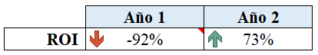

**Fuente: elaboración propia**

Si bien es cierto que se obtuvieron resultados positivos en el primer año, el bajo retorno sobre la inversión (ROI) demuestra que la eficiencia de la inversión fue limitada. Las ganancias conseguidas no fueron capaces de recuperar el capital inicial invertido ni para proveer un retorno adecuado. En definitiva, por cada dólar invertido se experimentó una pérdida aproximada de $0.92, lo que revela que el beneficio quedó considerablemente por debajo de lo deseado.

Sin embargo, a lo largo del segundo año se registró un crecimiento considerable en la rentabilidad de la inversión en comparación con el ejercicio anterior. Este aumento en el ROI revela una gestión más positiva de los recursos y una mayor eficiencia operativa. En este segundo año, por cada dólar invertido se concibieron aproximadamente $1.73 en ganancias, lo que expresa un retorno positivo y una recuperación sustancial de la inversión, superando las pérdidas iniciales y situando la operación en una posición más favorable.

**Tabla 25:**

|  |  |  |
| --- | --- | --- |
|  | Año 1 | Año 2 |
| Inversión inicial | $ 13.144,53 | $ -12.130,81 |
| Utilidad | $ 1.013,72 | $ 22.805,19 |
| Total | $ -12.130,81 | $ 34.936,00 |

**Fuente: elaboración propia**

El análisis financiero manifiesta que el retorno de la inversión inicial se extiende a lo largo de los dos primeros años, siendo el segundo ejercicio el que finalmente permite recuperar la inversión y generar ganancias netas.

# 

# CAPÍTULO 8: CONCLUSIÓN

A partir de las entrevistas realizadas a profesionales de la industria del marketing deportivo, se han obtenido resultados alentadores y proyecciones de mercado que demuestran la viabilidad económica de este proyecto. Aunque se estima que el retorno de la inversión inicial no se alcanzará completamente en el primer año, se prevé que para el segundo año comenzarán a generarse beneficios significativos que contribuirán a la rentabilidad de la compañía, incluyendo la recuperación de la inversión inicial y la obtención de ganancias adicionales.

Es fundamental reconocer que esta oportunidad de negocio surge en un mercado que ha sido subestimado y, en ocasiones, descuidado, donde prácticamente no existen otras empresas ofreciendo servicios similares. Según González (2020), el marketing deportivo en Venezuela ha sido tradicionalmente limitado, lo que crea un espacio considerable para el crecimiento y la expansión de una consultora especializada. Numerosos expertos en materia deportiva concuerdan en que este espacio es propicio, quienes coinciden en que la demanda por estrategias efectivas de vínculo entre marcas y audiencias es alta. Este fenómeno ha motivado a las marcas a incrementar sus inversiones en el deporte en los últimos 2-3 años, lo que se refleja en su presencia en eventos deportivos, patrocinios y publicidad (Mendoza, 2021).

El crecimiento exponencial de las marcas en el ámbito deportivo en Venezuela es muestra de un cambio en su comportamiento estratégico. Cifuentes (2022), señala que las marcas han arrancado a identificar el valor del deporte como un canal de comunicación poderoso, lo que se ha derivado en una expansión notable de su involucramiento en actividades deportivas. Esto se convierte en una mayor visibilidad y un alto posicionamiento ante los consumidores. Los datos recopilados durante este proceso han declarado que existe un interés considerable por parte de las marcas y organizaciones deportivas en diseñar y llevar a cabo estrategias más efectivas para conectar con sus audiencias específicas.

Este trabajo no solo respalda el potencial de crecimiento de la industria del marketing deportivo en Venezuela, sino que también proporciona una perspectiva económica sólida sobre el negocio. En un contexto donde la competencia es escasa, se puede aprovechar la tendencia creciente de las marcas en invertir en el deporte para posicionar la consultora como un actor clave en el sector. Stotlar (2008) argumenta que "el marketing deportivo efectivo se basa en un profundo conocimiento del mercado y un enfoque estratégico", lo que refuerza la importancia de desarrollar planes bien fundamentados que maximicen las oportunidades de crecimiento en este nicho.

En conclusión, la combinación de un mercado subestimado, un creciente interés por parte de las marcas en invertir en el deporte y la falta de competencia directa, establece un entorno propicio para el desarrollo de una consultora de marketing deportivo en Venezuela. Esto no solo brinda la posibilidad de generar beneficios económicos, sino también de contribuir al desarrollo y profesionalización de la industria deportiva en el país.

# BIBLIOGRAFÍA

* Armstrong, G., Adam, S., Denize, S., & Kotler, P. (2017). *Principios del Marketing (7ma ed.).* Pearson Australia.
* Baker, T. (2014). *Esenciales de Marketing*. McGraw-Hill.
* Bhimani, A. (2008). *Management Accounting: Retrospect and Prospect*. CIMA Publishing.
* Blank, S. (2005). *Los cuatro pasos hacia la epifania*. Wiley.
* Churchill, G., Gill, P., & Brown, R. (2011). *Marketing Research: Methodological Foundations.* Cengage Learning.
* Collins, J. C., & Porras, J. I. (1994). *Construido para durar: hábitos exitosos de las empresas visionarias.* HarperBusiness.
* Creswell, J. W. (2014). *Investigación Cualitativa y Diseño Investigativo.* SAGE. <https://academia.utp.edu.co/seminario-investigacion-II/files/2017/08/INVESTIGACION-CUALITATIVACreswell.pdf>
* David, F. (2011). *Conceptos de Administración Estrategica*. Prentice Hall.
* Drucker, P. F. (1984). *La gerencia en tiempos dificiles*. Harper & Row.
* Grant, R. M. (2016). *Contemporary Strategy Analysis (9na ed.).* Wiley. <https://thuvienso.hoasen.edu.vn/bitstream/handle/123456789/9082/Contents.pdf>
* Greiner, L. E., & Metzger, R. O. (1983). *Consulting to Management*. Prentice Hall.
* Hamel, G., & Prahalad, C. K. (1994). *Compitiendo por el futuro*. Harvard Business Review Press. <https://hbr.org/1994/07/competing-for-the-future>
* Kapferer, J. N. (2012). *The New Strategic Brand Management*. Kogan Page. <https://www.researchgate.net/publication/281803401_The_New_Strategic_Brand_Management>
* Kaplan, R. S., & Norton, D. P. (1992). *Cuadro de Mando Integral*. Harvard Business Review Press. <https://isabelportoperez.wordpress.com/wp-content/uploads/2012/02/balance-scorecard.pdf>
* Kotler, P. (1980). *Principios de Marketing* (4ta ed.). Prentice Hall.
* Kotler, P., & Keller, K. L. (2016). *Dirección del Marketing (15ta ed.)*. Pearson. <https://www.leo.edu.pe/wp-content/uploads/2019/12/direccion-de-marketing-philip-kotler-1.pdf>
* Levitt, T. (1960). *Myopia de Marketing*. Harvard Business Review. <https://hbr.org/2004/07/marketing-myopia>
* Malhotra, N. K. (2008). Investigación de Mercado (5ta ed.). Pearson. <https://www.elmayorportaldegerencia.com/Libros/Mercadeo/%5BPD%5D%20Libros%20-%20Investigacion%20de%20Mercados.pdf>
* Morgan, G. (1986). *Imágenes de la Organización*. SAGE.
* Osterwalder, A., & Pigneur, Y. (2010). *Generación de Modelos de Negocios.* Wiley. <https://www.camarabaq.org.co/wp-content/uploads/2020/11/Generacion-de-Modelos-de-Negocio-2010.en_.es_.pdf>
* Patton, M. Q. (2002). *Qualitative Research & Evaluation Methods (3rd ed.)*. SAGE. <https://aulasvirtuales.wordpress.com/wp-content/uploads/2014/02/qualitative-research-evaluation-methods-by-michael-patton.pdf>
* Porter, M. E. (1979). *Competitive Strategy: Techniques for Analyzing Industries and Competitors*. Free Press. <http://ijevanlib.ysu.am/wp-content/uploads/2023/02/Michael-E.-Porter-Competitive-Strategy.pdf>
* Ries, A., & Trout, J. (1980). *Posicionamiento: La batalla por tu mente (2da ed*.). McGraw-Hill. <https://www.uv.mx/cendhiu/files/2018/02/posicionamiento-la-batalla-por-su-mente.pdf>
* Sampieri, R. H. (2014). *Metodología de la investigación (6ta ed.).* McGraw-Hill. <https://www.esup.edu.pe/wp-content/uploads/2020/12/2.%20Hernandez,%20Fernandez%20y%20Baptista-Metodolog%C3%ADa%20Investigacion%20Cientifica%206ta%20ed.pdf>
* Shank, M. D. (2005). Sports Marketing: A Strategic Perspective (3ra ed.). Prentice Hall. <https://fliphtml5.com/lnym/kbiz/SPORT_MARKETING_A_STRATEGIC_PERSPECTIVE/>
* Stotlar, D. K. (2008). *Developing Successful Sport Marketing Plans (3ra ed.).* Fitness Information Technology.
* Senge, P. M. (1990). *La Quinta Disciplina: como impulsar el aprendizaje en la organización inteligente.* Granica. <https://clea.edu.mx/biblioteca/files/original/94ce0359b5ac5efaccca3a941d41d396.pdf>
* Solomon, M. R., Marshall, G. W., & Stuart, E. W. (2018). *Marketing: Real People Real Choices (11va ed.).* Pearson. <https://api.pageplace.de/preview/DT0400.9781292434513_A43311435/preview-9781292434513_A43311435.pdf>
* Dezin, N. K., & Lincoln, Y. S. (2011). *Manual de investigación cualitativa.* (4ta ed.). SAGE. <https://pics.unison.mx/maestria/wp-content/uploads/2020/05/manual_investigacion_cualitativa.pdf>
* Paz, A. (2014). *Marketing Deportivo para el posicionamiento de equipos profesionales de primera división de fútbol en el occidente de Venezuela.* Biblioteca Virtual Universidad Rafael Belloso Chacín (URBE). <https://virtual.urbe.edu/tesispub/0096583/intro.pdf>
* Universidad Europea de Madrid. (2020). *¿Qué es la gestión deportiva?* Blog Universidad Europea de Madrid. <https://universidadeuropea.com/blog/que-es-gestion-deportiva/#:~:text=Es%20el%20%C3%A1mbito%20empresarial%20que,derecho%20y%20%C3%A9tica%2C%20entre%20otros>.
* Observatorio Venezolano de Finanzas (OVF) (2024) *Encuesta Expectativas Económicas septiembre 2024.* <https://observatoriodefinanzas.com/encuesta-de-expectativas-economicas-septiembre-2024/>

# ANEXOS

Anexo I – Formato de preguntas para entrevistas de la industria

1. ¿En la industria deportiva venezolana como se refleja un crecimiento recientemente? Desde su experiencia ¿existe un punto de quiebre en la industria o esto es debido a algo particular?
2. Desde el comienzo de su gestión, si tuviera que describir porcentualmente este crecimiento ¿cómo sería? ¿ha habido un crecimiento importante a nivel de marcas que invierten en el deporte?
3. Si tuvieras que cuantificar la industria el tamaño de la industria actual ¿cuál sería? Caso béisbol
4. ¿Cómo se maneja el acompañamiento al cliente?

Anexo II – Formato de brief para clientes: Portada



Anexo III - Formato de brief para clientes: Descripción General

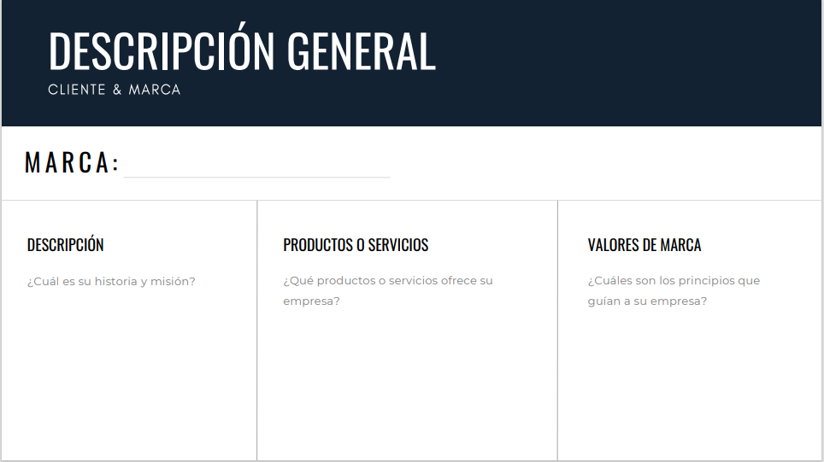

Anexo IV - Formato de brief para clientes: Objetivos

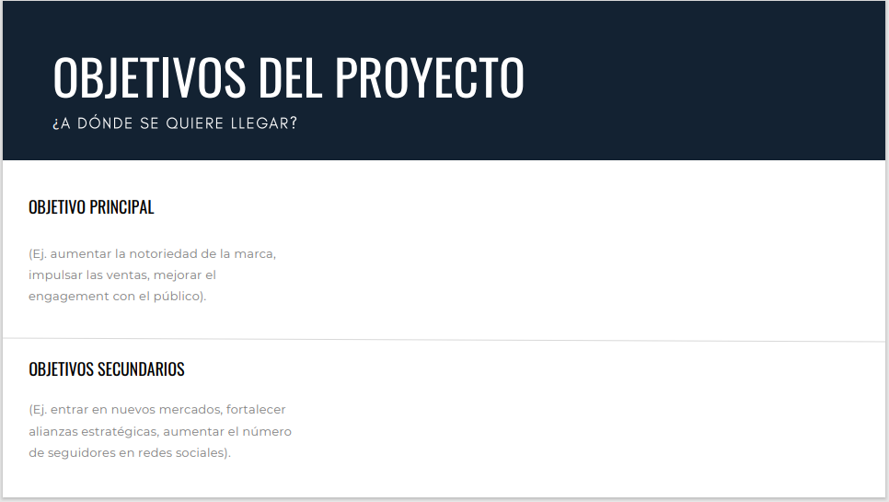

Anexo V - Formato de brief para clientes: Público Objetivo

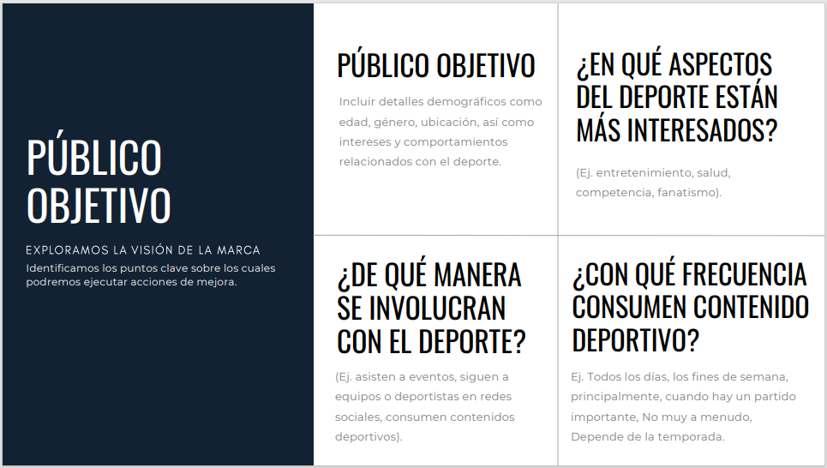

Anexo VI - Formato de brief para clientes: Entorno Competitivo

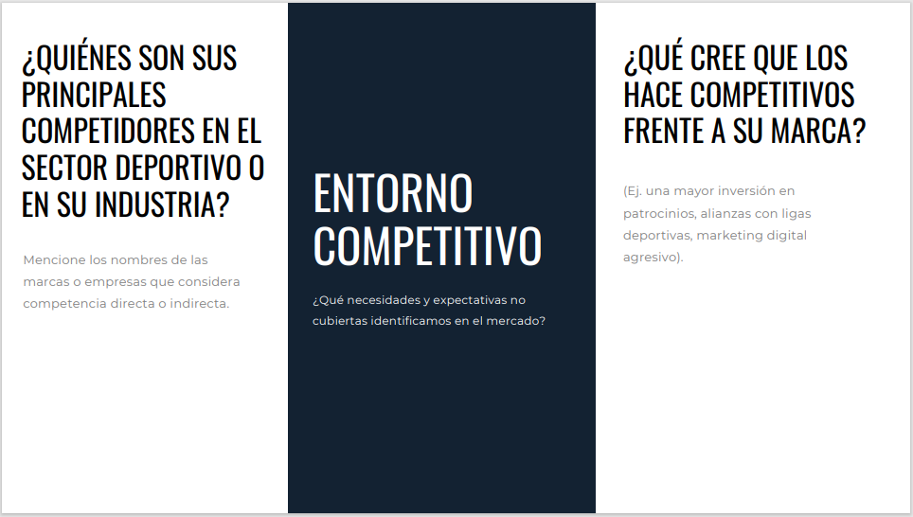

Anexo VII - Formato de brief para clientes: Plazos y fechas

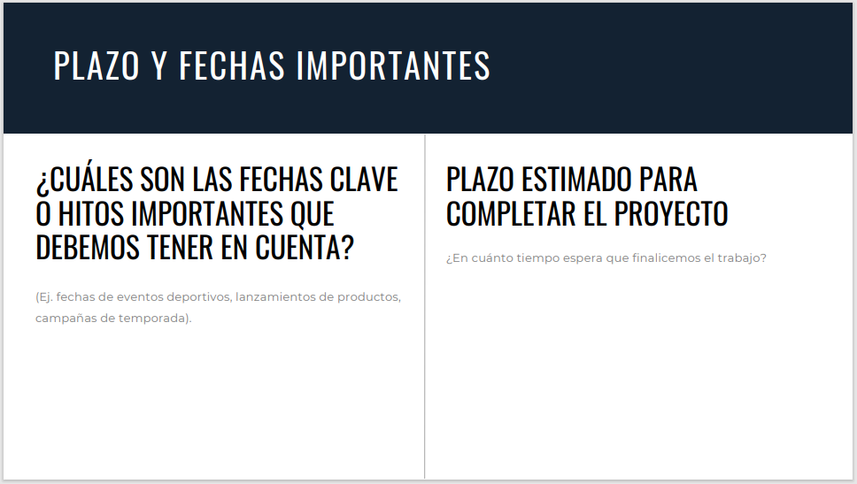

Anexo VIII - Formato de brief para clientes: Comentarios

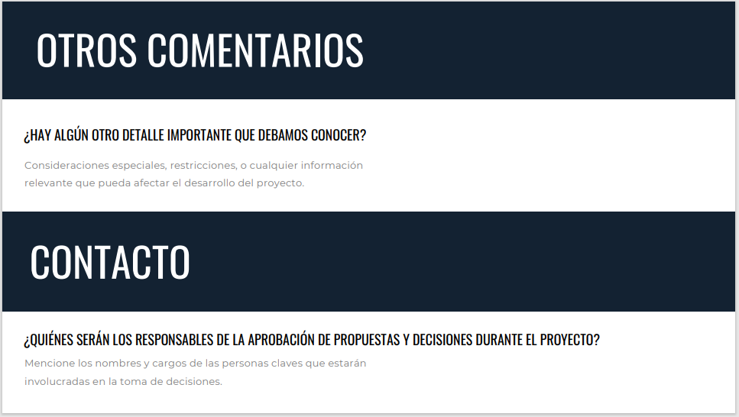

Anexo IX - Entrevista personalizada a Miguel López: CEO Integral Sports Services (ISS) y Director de Marketing Liga Venezolana de Béisbol (LVBP).

**Pregunta 1:**

DB: ¿En la industria deportiva venezolana como se refleja un crecimiento recientemente? Desde su experiencia ¿existe un punto de quiebre en la industria o esto es debido a algo particular?

ML: Ante todo, la profesionalización de las personas que están detrás del deporte y que se hayan preparado y hayan puesto en la mesa esa experiencia y traerla a Venezuela. Porque lo que pasa hoy en día en Venezuela es que muchos de los que hacemos vida en el área del desarrollo del negocio deportivo y la construcción de marcas en el deporte somos venezolanos, pero salimos (fuera del país) y venimos adquirimos una experiencia que vivimos y por qué en Venezuela no se hace y eso como decías tú desde que para mí es el punto de quiebre inicial. El traer nuevas prácticas, tropicalizar casos de éxito en otros países o en otras instituciones traerlas al deporte venezolano y como ejemplo que lo veníamos hablando del béisbol, cuando se asumió el tema o la construcción de esta nueva gerencia de verdad y patrocinio deportivo y en la LVBP, que por ejemplo que no existían. La temporada 2022-2023, incluso la 2021-2022, se crearon nuevos activos productos propiedades de liga más allá de una camiseta de árbitro o un derecho de televisión, entonces eso es una mezcla de creatividad de conocimiento y de trabajo en alianza con marcas patrocinadoras. La marca busca asociar la disciplina a su estrategia.

DB: Sobre todo, que el canal entre la marca y la institución deportiva y el acompañamiento no existía.

ML: De acuerdo y eso ha sido algo que bueno parte de lo que de lo que se hace o hacemos en el béisbol, es eso o sea, no nada más te vendemos una licencia o un patrocinio y después vaya usted a ver cómo lo vas a explotar o aprovechar, sino más bien te damos herramientas para el mejor aprovechamiento de esa licencia de ese derecho y acompañamos a la explotación de ese derecho, es algo muy importante entregamos resultados informes de alcance impacto para que puedas medir ese retorno de ese ROI de la inversión de esa marca en la plataforma. En este caso béisbol, pero también lo empezamos a hacer en el baloncesto lo hicimos en el fútbol también en disciplinas emergentes como el pádel, el golf también, no se le había dado ese carácter desde el entorno deportivo venezolano. De ahí parto o pienso que que es el ese punto de quiebre de cómo empezó a a explotar el tema marca deportiva venezolana, como como un país, como una industria del país. ¿Qué más te puedo decir? Y bueno, así sucesivamente cada uno de los equipos instituciones se van sumando y en un gran grupo un gran ecosistema. Esto se amplifica y se multiplica y llegan esos altos réditos dentro de la inversión que hace cada marca y cada institución y dentro de vamos a decir dentro de tu gestión obviamente desde que comienzas y en la actualidad has visto un cambio importante en marcas y cantidad de marcas.

**Pregunta 2:**

DB: Desde el comienzo de su gestión, si tuviera que describir porcentualmente este crecimiento ¿cómo sería? ¿Ha habido un crecimiento importante a nivel de marcas que invierten en el deporte?

ML: Bueno, mira en el béisbol, cuando nosotros comenzamos veníamos nada más 8 marcas hoy en día tenemos 37 marcas en dos temporadas. Eso habla de lo que estamos diciendo ahorita del acompañamiento que se le da donde el cliente. Por ejemplo, no solamente con el derecho y vaya usted a ver qué hacer, sino es dar ideas, buscar, innovar irrumpir, conectar con nuevos públicos, nuevas generaciones que en realidad son el futuro no son el futuro fanático, sino el futuro gerente de una marca, el futuro profesional en la industria deportiva entonces. Eso si lo llevas a porcentaje, estamos hablando de un 300% de crecimiento, o sea, es algo importante lo mismo pasa en el fútbol. Te pongo un ejemplo cuando estábamos en “La Vinotinto” desde el inicio de este nuevo proceso, lo mismo eran marcas del estado las que estaban apoyando, hubo un resurgir de la empresa privada brindando nuevas experiencias, nuevas ideas desde lo creativo en pro de la marca y bueno en ese año en este final de eliminatoria se lograron ocho patrocinios de empresa privada. El baloncesto lo mismo, este año se comenzó a involucrar la empresa privada y crear producto como hicimos en la LPB (Liga Profesional de Baloncesto) pero en la SPB (Superliga Profesional Baloncesto) o sea, los nuevos productos donde las marcas como tal, entran a la Liga no a los equipos. Entonces, sin duda alguna la industria del deporte venezolano ha crecido en los últimos tres años de una manera interesante sobre todo el béisbol, te puedo hablar con mucha propiedad. Sabemos que las marcas crecen, o sea la idea también es que buscar un rédito inmediato a esa inversión de las marcas, claro. Y en eso buscamos que en los escenarios que presentamos previo a una propuesta de patrocinio, ya le llegamos con un escenario estimado de retorno.

DB: De esos 37 clientes que manejas, ¿consideras que hay un potencial mucho más grande?

ML: Totalmente, hoy nosotros inventariado tenemos 62 categorías o rubros de mercado dentro del béisbol o deporte. Como ves, de esos 62 tenemos 37 cubiertos un poquito más de la mitad. ¿Por qué? ¿Qué hacemos? No metemos dos productos dentro de una misma categoría a competir porque no tiene sentido. Meramente un rubro para que esa marca se sienta contento y pueda explotar su su potencial dentro de la plataforma. Caso apuestas, por ejemplo, siempre son como los principales exactamente por la afinidad que hay con el juego, entonces nosotros ahí respetamos esa categoría, o sea, nosotros estamos con una sola casa de apuestas, donde explotamos al máximo el potencial y los derechos que podemos ofrecerle a esa marca.

DB: Si tuvieras que cuantificar la industria el tamaño de la industria actual ¿cuál sería? Caso béisbol

ML: Entre todos los equipos y liga cerca de los 100 millones de dólares.

**Pregunta 4:**

DB: ¿Cómo se maneja el acompañamiento al cliente?

ML: Desde que nosotros nos sentamos a presentarles una propuesta en el acompañamiento, buscamos hacer un traje a la medida y ahí empiezo el acompañamiento porque no es lo mismo vender esta cerveza, que desde no sé herramientas. Entonces yo no te puedo cortar con el mismo cuchillo de decirte este es un paquete a que te va a funcionar para esto. ¿Cuál es tu estrategia? Hay una reunión exploratoria para saber que estás haciendo, ¿qué quieres hacer? y en base a un inventario que nosotros construimos por unidad de negocio buscamos adaptar cada una de las propuestas lo más cercano posible a la estrategia in-house de la marca. Y allí entonces construimos esos trajes evidentemente hay bandas mínimas y máximas que nos tenemos por unidad o por licencia, pero tratamos de hacerlo más ajustado posible para que sea efectivo en el plazo inmediato a la marca ¿sabes? Y mucha flexibilidad luego cuando se elabora una propuesta como tal venimos desde la plataforma, que manejamos, por ejemplo, béisbol, decirte cómo puedes aprovechar y explotar de la mejor manera posible por una temporada. Siento que lo hemos hecho bastante bien al momento de identificar eso, porque vuelvo y repito, no somos unos vendedores lo que hacemos y buscamos que al cliente le vaya bien, se sienta cómo se siente en casa, ¿sabes? Porque si al cliente le va bien evidentemente a nosotros nos va bien, no solo por un tema de número por un tema de venta, sino de resultados estratégicos de indicadores de estimaciones y no todo es dinero, hay un valor de marca y reputación sobre todo.

Anexo X – Propuesta de trabajo para clientes: Portada



Anexo XI - Propuesta de trabajo para clientes: Objetivos

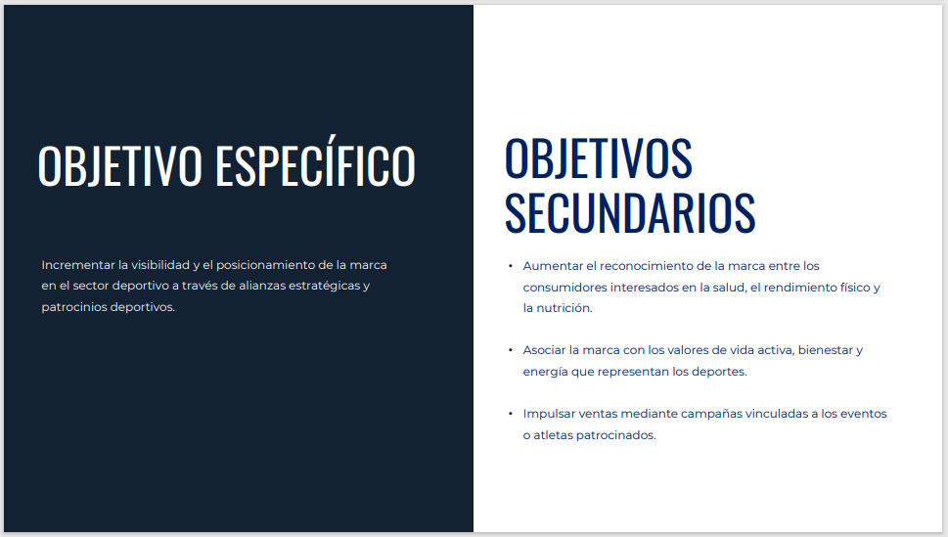

Anexo XII - Propuesta de trabajo para clientes: Ruta de Acción

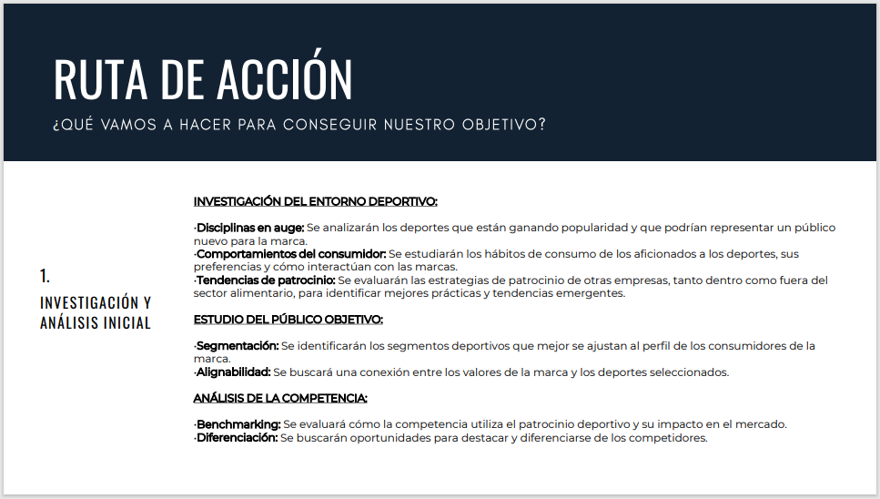

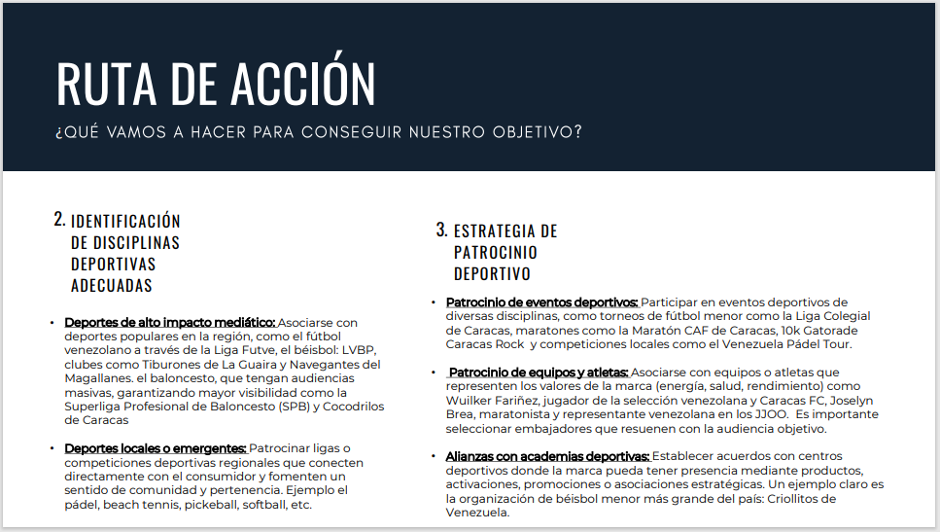

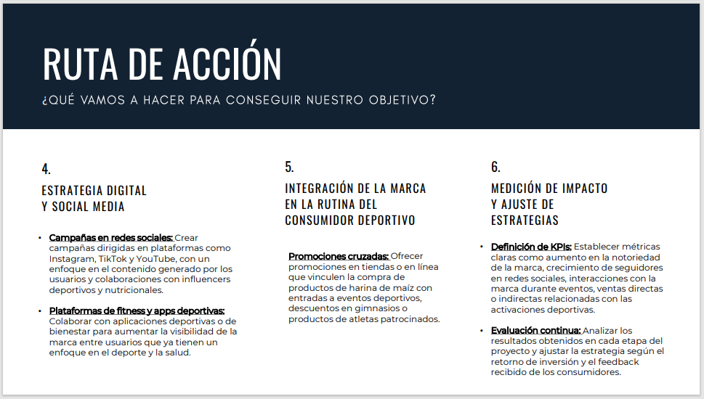

Anexo XIII - Propuesta de trabajo para clientes: Inversión

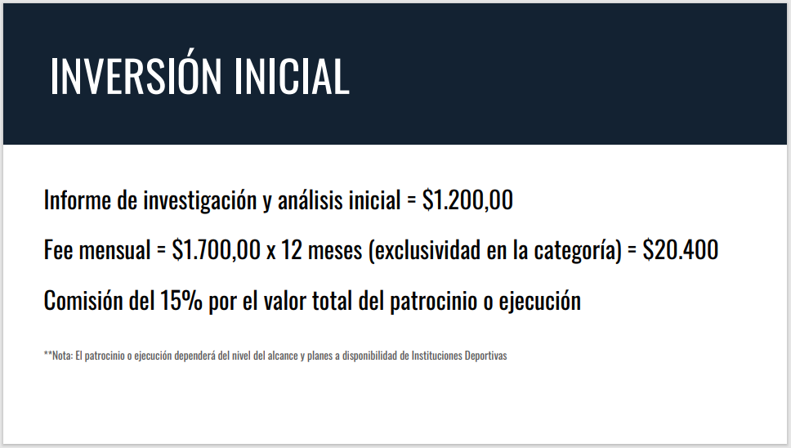

Anexo XIV - Propuesta de trabajo para clientes: Calendario

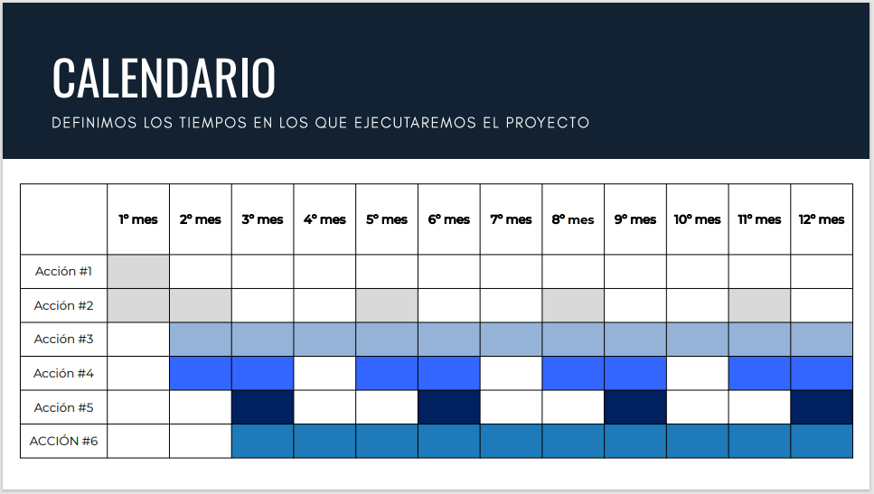

Anexo XV – Entrevista personalizada a Carlos Avendaño – CEO de la empresa productora de deportes electrónicos LGA Play

**Pregunta 1:**

DB: ¿Cómo ha sido el crecimiento de la industria de los deportes electrónicos en Venezuela los últimos años, y desde su experiencia ¿existe una recuperación en la actualidad versus años anteriores?

CA: En realidad desde aproximadamente el 2021 post-pandemia el crecimiento de los esports a siempre ido hacia arriba, en líneas generales en el país que se podría decir fácilmente que en el crecimiento sobre todo del año 2023 fue estratosférico a comparación de lo que se venía haciendo antes del 2023. Pero igualmente ha sido un crecimiento sostenido, por ejemplo, en mi experiencia propia nosotros siempre hemos tenido entre un 30 o un 40% de crecimiento en prácticamente todos los ámbitos involucrados en los deportes electrónicos en los cuales hemos trabajado. Pero en el 2023 hubo un significativo de este crecimiento y llegamos más o menos entre un 130-140% de crecimiento, obviamente en el 2024 no se iba a mantener al 100% esa misma significación al alza. Se podría decir que igualmente volvimos a un crecimiento de entre 30 a 40 por ciento así que se podría decir que sí estamos mejor que el 2023 pero la velocidad de crecimiento ha disminuido.

**Pregunta 2**

DB: ¿Cómo un patrocinante puede medir el impacto de una inversión en Esports? ¿Vale la pena invertir en esports en Venezuela? Existe data o manera de calcular el ROI dentro de la industria

CA: Como es una industria muy nueva y prácticamente sobre todo nacionalmente está empezando sus pasos, el ROI es bastante bajo ¿ok? en el sentido de que tiene que ser a un target muy específico como es el gamer o el de los esports en general, pues es el que puede verse identificado al momento de exponer una marca. ¿Cómo lo puede medir el patrocinante? Depende de la estrategia utilizada porque en todo lo que son los gaming en general la estrategia tiene que estar muy bien marcada con cómo vas a hacer ese retorno de inversión.

Ya sea que sea a través de generar números en redes sociales, generar crecimiento, generar nuevos alcances, llegar a nuevos clientes o en dado caso si es al momento de una venta directa que genera un ingreso. Entonces como tal el cómo calcularlo solo se basa en números de alcance y números de posicionamiento de la marca, hay otras estrategias utilizadas con las cuales tú puedes utilizar una medición de retorno de inversión directa que podría ser con juegos en específico hacia productos o marcas en específico, pero en la gran mayoría de los deportes electrónicos te sirven es para posicionamiento de marca para que la gente conozca y reconozca tu marca involucrada a lo que ellos les apasiona que en este caso son los deportes electrónicos o el gaming.

¿Si vale la pena invertir en esports? Yo pienso que sí, vale la pena invertir obviamente son inversiones muchísimo más baratas que deportes tradicionales y eventos físicos, ya que los manejan todo de manera remota, los presupuestos y los costos de producción son muchísimos más bajos que cualquier otro tipo de evento y por ende la inversión es menor. Eso hace que puede hacer más manejable y a la hora de una inversión, pues obviamente al ser más manejable tiene menos riesgo.

**Pregunta 3:**

DB: Principales marcas o categorías de mayor presencia en la industria de Esports venezolana.

CA: Bueno, obviamente aquí tengo que mencionar al mismo Golden, también KFC, Arturo’s que también se está metiendo, Movilnet, Movistar son marcas que han estado muy involucradas con el tema gaming. Hay marcas de periféricos como Red Dragon que tiene presencia en el país, hay tiendas de tecnología que se han involucrado también en el país en diferentes eventos y temáticas gaming que se han hecho entonces como tal los proveedores de Internet INTER, NetUno, CANTV, Simple TV etc, todos se han involucrado de una u otra forma también con el gaming, porque prácticamente son sus primeros consumidores entonces todas estas marcas y empresas se han involucrado como tal en el gaming aquí dentro de la industria de Venezuela.

**Pregunta 4:**

DB: Estimación monetaria (muy aproximada) del mercado de la industria deportiva de Esports en Venezuela ¿Cuál crees que puede ser tu potencial?

CA: Bueno mira yo creo que fácilmente por año ahorita en el año debe estar manejándose un aproximado de entre unos 500.000 a 700.000 dólares cuidado sino un poquito más entre 500 y 800 mil debe estarse moviendo la inversión alrededor de los esports en Venezuela, por lo menos este 2024, creo que el año pasado tuvimos que estar cerca igualmente de los 800 mil, pero este año debe estar en ese orden, ponle unos 600-700 mil. Este año se lograron mejores alianzas que trajeron también buenos movimientos monetarios, así que capaz estoy, quedándome corto, pero debe estar en el orden de los 600 a 800 mil dólares.

**Pregunta 5:**

DB: Como coordinador de una liga o evento deportivo. ¿Cómo sería tu sponsor ideal? Además de un aporte económico, ¿cómo crees que se puede aprovechar al máximo un patrocinio en Esports?

CA: El patrocinio de esports tiene varias ramas: tienes el patrocinio de jugadores que te sirven como una especie de influencer, tienes el patrocinio de equipos que te sirven como una especie de casa micro productora de creación de contenido y tienes el patrocinio de eventos o competencias, que lo que hacen es posicionamiento de marca alrededor de esta comunidad gaming. Entonces como tal, cómo sería un sponsor ideal. Yo por lo menos doy mucho el ejemplo de cómo hemos trabajado por ejemplo con KFC. Por más de que no ha hecho un trabajo muy grande de su lado ya sea en creación de contenido o algo por el estilo de todo lo que ha apoyado en el gaming, igualmente ha sido uno de los sponsors donde más se ha involucrado con la comunidad haciendo interacciones directas con los espectadores, con los jugadores con todos por medio de códigos de descuento códigos de promocionales, etcétera. Yo pienso que un sponsor que entra a este mundo y que entre a todas las competencias tiene que buscar la interacción directa con esa comunidad de una u otra forma, tiene que buscar la manera en que ya sea a través de ser un espectador o de un sorteo. De alguna u otra forma hacer que esa persona que es seguidora o visualiza ese esa competencia de esports a través de su plataforma de streaming tenga algo que lo involucre con esa marca y yo creo que ahí es donde entra el sponsor ideal, el sponsor es ideal es el que no solo se mete y pone un monto monetario, sino que se mete y se involucra en que el contenido de su marca dentro de la competencia conecte directamente con el espectador, el jugador o los equipos entonces yo creo que ahí va la parte, eso para mí sería el sponsor ideal.

**Pregunta 6:**

DB: Panorama para el futuro de la industria deportiva de los deportes electrónicos en Venezuela en los próximos años

CA: Yo he sido promotor de todo esto y creo en realidad trabajamos para que eso se logre, que en aproximadamente unos cinco años la competencia nacional tenga el suficiente nivel para que pueda competir internacionalmente. Ahora, eso va a variar dependiendo de demasiados factores, el primero y principal es que este hay una estabilidad para poder desarrollar las diferentes competencias y los diferentes equipos también puedan desarrollarse sin equipos de esports, no hay competencia porque los equipos de esports son los primeros creadores de contenido alrededor de las competencias y los jugadores tienen que tener a alguien que los ampare. Mira, yo creo que de aquí a unos 5 años nosotros deberíamos estar muy cerca, muy cerca de lo que podría ser en nivel por decirlo así de por ejemplo Colombia, que es nuestro más próximo vecino, ahora aquí también involucra algo que los son dependientes de que la gente pueda tener ciertas facilidades para acceso de los productos de muchas cosas que involucran, porque los gaming en general son una disciplina sobre todo si lo pensamos de manera deportiva es una disciplina cara, es como que por ejemplo es como el golf.

Que es una disciplina cara donde no entra todo el mundo, porque los costos para tener una computadora para tener un buen PC o una buen monitor, etcétera o una consola, son elevados para gran mayoría de la población, entonces mientras mejor el país en teoría, eso se multiplicaría, pero en la situación actual podría haberse complicado el crecimiento, más no creo que deje crecer, no creo que deje de crecer primero y principalmente porque la primera barrera que teníamos nosotros por muchos años fue el tema de la infraestructura de telecomunicaciones e internet. Ya superamos esa barrera, ya prácticamente en muchos lugares, hay mucha mejor conexión y eso hace mucho más fácil los demás pasos, porque la gente cada vez va a ir mudando más a esta nueva metodología de trabajo, trabajo remoto, trabajo vía computadora y eso va a hacer que el gaming y los esports se multipliquen.

**Pregunta adicional:**

DB: ¿Consideraría contratar a una empresa encargada de gestionar alianzas y conseguir clientes que puedan participar en sus diferentes eventos deportivos? De manera de optimizar una alianza al máximo

CA: Estamos abiertos a la posibilidad de conversar.

Anexo XVI – Entrevista a Diego Salas, Gerente de Marketing Deportivo en Simple TV, empresa de telecomunicaciones venezolana

**Pregunta 1:**

DB: Como ha sido el crecimiento de la industria deportiva en los últimos años, y desde su experiencia ¿existe una recuperación en la actualidad versus años anteriores? Desde el punto la inversión y experiencias de marca

DS: En los últimos años podemos señalar varios indicadores que evidencian un crecimiento de la industria deportiva. Especialmente en dos casos:

* La Liga Venezolana de Béisbol Profesional (LVBP): mayor cantidad de transmisiones, crecimiento en la cantidad de asistentes a los estadios, mayor cantidad de marcas patrocinadoras y la organización de la Serie del Caribe 2023, como un evento de referencia para la historia deportiva del país.
* La Selección Absoluta de Fútbol de Venezuela: significativos avances desde su gestión de mercadeo, asistencia excepcional a los estadios, mayor cantidad de patrocinadores y la organización de eventos de estándar internacional.

**Pregunta 2:**

DB: Como patrocinante, ¿cómo medir el impacto de una inversión deportiva? ¿Vale la pena invertir en el deporte como medio de exposición en la actualidad venezolana?

DS: Posicionamiento de marca, conversión, alcance, etc. Sin duda vale la pena invertir en el deporte, en la actualidad venezolana. Está ampliamente demostrado el seguimiento que tiene la población por varias disciplinas, en ligas y selecciones. Sin embargo, depende de la gestión de mercadeo de cada organización, sus estrategias y habilidad de inversión, alcanzar objetivos. Cada acción debe estar sustentada, debe responder a la búsqueda de resultados y debe estar respaldada por datos, por investigación.

**Pregunta 3:**

DB: ¿Es importante para una marca invertir en un evento deportivo? ¿Cuál es su principal beneficio?

DS: Lo más importante es el factor emocional que ofrece el mercadeo deportivo, la conexión del fanático con su equipo y la posibilidad para la marca de formar parte de ese nexo. El segundo factor, es el alcance de los espectáculos deportivos. También dependerá del producto y los objetivos de la organización.

**Pregunta 4:**

DB: Como patrocinante de un evento, liga o ente deportivo. ¿Sus necesidades marca están siendo atendidas? ¿Qué mejora harías?

DS: Considero que sí. La creciente profesionalización gerencial y la inversión han seguido generando mejores oportunidades para las marcas. Sin embargo, es importante continuar trabajando en la experiencia del fanático y en la ampliación de oportunidades atractivas para la marca, en especial en el área digital.

**Pregunta 5:**

DB: Como patrocinante de un evento, liga o ente deportivo. ¿Sus necesidades marca están siendo atendidas? ¿Qué mejora harías?

No hubo respuesta por parte del entrevistado por confidencialidad laboral

**Pregunta 6:**

DB: ¿Existe data o manera de calcular el ROI dentro de la industria deportiva del país? ¿Han utilizado alguna herramienta que mida este impacto recientemente?

No hubo respuesta por parte del entrevistado por confidencialidad laboral

**Pregunta 7:**

DB: Panorama para el futuro de la industria deportiva venezolana desde su experiencia.

DS: Considero que la industria seguirá creciendo. Cada vez se suman más marcas en el patrocinio y trabajando por el desarrollo del deporte. Es importante que el crecimiento sea uniforme en todos los factores técnicos y gerenciales. También es fundamental potenciar el área académica profesional y el deporte menor.

**Pregunta adicional:**

DB: ¿Consideraría contratar a una empresa encargada de velar por sus derechos de marca en diferentes eventos deportivos?

DS: Sin duda, siempre estamos viendo opciones y analizando proveedores que traigan propuestas nuevas